郑州轻工业大学
本科毕业设计（论文）

题 目 校园物资智能管理系统设计与实现
学生姓名 刘祎凯
专业班级 软件工程 22-06 班
学 号 542213340621
学 院 软件学院
指导教师（职称） 周开来
完成时间 2026年5月18日

郑州轻工业大学
毕业设计（论文）任务书
题目 校园物资智能管理系统设计与实现
专业 软件工程 学号 542213340621 姓名 刘祎凯
主要内容：本课题围绕高校物资管理中台账分散、库存批次难追踪、申领审批链条不清晰和预警处置滞后等问题，设计并实现校园物资智能管理系统。系统采用前后端分离架构，后端基于 Spring Boot、Spring Security、JWT、MyBatis-Plus 和 MySQL，前端基于 Vue 3、Vite、Pinia、Element Plus 与 ECharts，完成基础数据、库存批次、申领审批、调拨协同、预警处理、通知日志和统计分析等功能。
基本要求：系统功能应与系统实际实现、数据库设计和测试材料一致；论文应围绕需求分析、总体设计、数据库设计、详细实现和系统测试展开；智能化表述限于库存预警、效期规则、候选仓排序、补货建议和统计分析等可复核内容。
思政要求：课题应体现服务校园治理、规范物资流转、强化数据安全和审计追踪的责任意识，在系统设计与论文写作中坚持真实、严谨和可验证原则。
主要参考资料：
[1] 李晓英, 高菲. 智慧校园背景下的高职院校物资管理系统建设创新研究[J]. 现代物业(中旬刊), 2019(09): 12.
[2] 张俊萌, 张华贵. 医疗机构物资流通管理信息系统的设计与实现[J]. 工业控制计算机, 2026, 39(04): 132-134.
[3] 崔靖茹, 文华, 刘宏磊, 等. 基于Vue和SpringBoot框架的高校信息化项目管理系统的设计与实现[J]. 现代信息科技, 2025, 9(22): 77-81.
[4] Kevin Santiago Rey Rodriguez, Julián David Avellaneda Galindo, Josep Tárrega Juan, et al. Secure Development Methodology for Full Stack Web Applications: Proof of the Methodology Applied to Vue.js, Spring Boot and MySQL[J]. Computers, Materials & Continua, 2025, 85(1).
[5] 张文亮. MySQL应用实战与性能调优[M]. 北京: 机械工业出版社, 2022.
完 成 期 限：2026年5月18日
指导教师签名：
专业负责人签名：
年 月 日

校园物资智能管理系统设计与实现
摘 要：针对高校物资管理中台账分散、审批流转不清晰、库存批次难以追踪和预警处理滞后等问题，本文围绕高校物资管理需求，设计并实现了校园物资智能管理系统。系统采用前后端分离架构，前端使用 Vue 3、Vite、Pinia、Element Plus 和 ECharts 组织业务页面与统计图表，后端使用 Spring Boot、Spring Security、JWT、MyBatis-Plus 和 MySQL 实现认证授权、业务流程控制与数据持久化。系统围绕校园物资流转场景实现了基础数据维护、库存与批次管理、申领审批、出库执行、仓间调拨、预警处理、通知记录、操作日志和统计分析等功能。本文所述智能能力限定为可解释的规则化和统计化辅助功能，包括低库存、积压、临期、过期和异常出库预警，按效期优先的批次扣减，基于固定校区关系的候选仓排序，以及基于历史出库数据的补货参考和趋势分析。测试结果显示，后端自动化测试、前端构建、前端单测和端到端流程验证均已通过，系统能够满足毕业设计阶段的功能演示与核心流程验证要求。
关键词：校园物资管理; Spring Boot; Vue 3; 库存预警; 申领审批

Design and Implementation of Campus Material Intelligent Management System
Abstract: This thesis designs and implements a campus material intelligent management system for problems such as scattered ledgers, unclear approval flows, weak batch traceability, and delayed warning handling in campus material management. The system adopts a front-end and back-end separation architecture. The front end uses Vue 3, Vite, Pinia, Element Plus, and ECharts to organize business pages and statistical charts, while the back end uses Spring Boot, Spring Security, JWT, MyBatis-Plus, and MySQL to implement authentication, authorization, workflow control, and data persistence. The implemented functions include master data maintenance, inventory and batch management, requisition approval, outbound execution, warehouse transfer, warning scanning, notification, audit logging, and statistical analysis. The intelligent capabilities described in this thesis are limited to explainable rule-based assistance, including stock warnings, expiry warnings, FEFO batch deduction, candidate warehouse ranking, replenishment suggestions, and trend reference based on historical outbound data. The latest verification shows that the back-end automated tests, front-end production build, front-end unit tests, and end-to-end workflow tests have passed. The system can support the demonstration and verification of core campus material management processes.
Keywords: campus material management; Spring Boot; Vue 3; inventory warning; requisition approval

目 录
1 绪论 1
1.1 研究背景 1
1.2 研究意义 1
1.3 国内外研究现状 2
1.3.1 国内研究现状 2
1.3.2 国外相关实践启示 2
1.4 研究内容与论文结构 3
2 相关技术介绍 4
2.1 技术选型概述 4
2.2 前端开发技术 4
2.3 后端与数据访问技术 4
2.4 安全认证与可视化技术 5
3 系统需求分析 6
3.1 业务场景与角色划分 6
3.2 功能需求分析 6
3.2.1 基础数据管理需求 6
3.2.2 库存批次管理需求 6
3.2.3 申领审批需求 7
3.2.4 调拨协同需求 7
3.2.5 预警统计需求 7
3.3 非功能需求 7
3.4 业务流程与用例 8
4 系统总体设计 11
4.1 系统总体架构 11
4.2 功能模块设计 12
4.3 接口与安全设计 12
4.4 智能能力设计 13
5 数据库设计 14
5.1 数据库设计原则 14
5.2 实体关系设计 14
5.3 关键数据表设计 15
5.4 索引与约束设计 16
6 系统详细设计与实现 18
6.1 开发与运行环境 18
6.2 认证授权与登录态管理实现 18
6.3 基础数据管理实现 20
6.4 库存批次与出入库实现 20
6.5 申领审批与调拨实现 21
6.6 预警、补货建议与统计分析实现 24
6.7 日志通知与事件管理实现 26
7 系统测试 28
7.1 测试环境与方法 28
7.2 后端自动化测试 28
7.3 前端构建、单测与 E2E 验证 28
7.4 业务场景验证 29
7.5 性能基线与边界说明 29
结束语 30
致 谢 31
参考文献 32
附录 1 关键接口与测试补充说明 34

1 绪论

1.1 研究背景
校园物资管理兼具行政管理、仓储管理和服务保障属性。高校物资种类多、使用部门分散，消耗节奏又会受到教学安排、实验活动和临时保障任务影响。若仍依赖纸质台账或分散表格，管理人员难以及时掌握全校库存余量、批次效期和申领进度，也不利于审批责任和物资去向追溯，因此有必要通过信息化方式组织物资流转流程[1][2]。
系统围绕物资档案、仓库、库存、批次、申领、审批、出库、调拨、预警和统计分析构建核心数据结构。数据库设计中设置了物资、仓库、库存、批次、申领、调拨、预警、通知和日志等数据表，使系统不仅能够记录库存数量，也能够保留来源、去向、状态、处理人与时间信息，为流程追踪、批次核对和库存预警提供数据基础。
从物资管理研究和行业实践看，信息化系统通常将入库、领用、审核、库存监控和风险提醒等环节统一管理，以减少人工统计和重复沟通成本[3][4]。高校实验室和后勤物资还涉及有效期、批次和安全合规问题，相关研究强调全生命周期管理、身份认证、异常提醒和数据分析的重要性[5]。本文正是在这一背景下，将校园物资从入库、申领、审批、出库、调拨到预警处置的核心链路转化为可追踪的数据流程。
本文所述“智能管理”主要体现为规则化判断、候选仓排序、批次优先扣减、补货参考和图表统计等辅助能力。这些功能具有规则可解释、结果可复核的特点，能够为库存控制、调拨参考和运行分析提供支持。

1.2 研究意义
本课题的应用意义在于将校园物资管理中原本分散的角色、单据、库存和日志整理为统一流程。管理员通过入库、出库和批次记录维护库存数据，部门用户能够查看申领从草稿、提交、审批到签收的状态变化，审批人员也可以依据单据明细和处理意见进行追溯，从而减少口头确认和线下台账之间的信息偏差。
本课题的工程意义在于将前后端分离、权限控制、事务处理、批次扣减和预警扫描组织为完整的管理闭环。系统围绕用户、物资、库存批次、申领单、调拨单和预警记录等业务对象组织功能，使需求分析、数据库设计、详细实现和测试验证能够对应到同一套业务链路。
系统的规则化辅助能力主要体现在库存风险识别、统计汇总、补货参考和候选仓排序等方面。相关功能以业务规则和历史数据为基础，服务于日常库存控制和调拨决策参考，不依赖复杂模型或不可解释算法。
从安全和管理角度看，系统通过 JWT 登录认证、角色菜单、接口权限和日志记录形成基本的访问边界。前后端分离系统中的认证授权既需要降低会话依赖，也需要关注业务逻辑漏洞和令牌使用风险。本系统采用刷新令牌持久化、登录日志和操作日志等机制，为后续管理和问题排查提供依据。

1.3 国内外研究现状
国内相关研究多以高校、医疗和后勤物资管理为对象，通常将入库、领用、审核和库存监控作为核心模块[1][2][4]。这些成果说明校园物资系统应覆盖申请、审批、仓库、批次、预警和统计，而不是停留在库存台账层面。
Spring Boot 与 Vue 的组合已广泛应用于高校信息化和管理系统开发[6][7][8][9]。结合本系统实际开发过程，后续章节重点讨论前后端分离、权限控制、库存业务处理和测试验证等与校园物资管理直接相关的工程方案。
国外和外文资料更多从 Web 系统工程实践与安全实现角度提供参考[10][11][12][13]。相关研究支持本文对分层架构、数据库持久化和认证授权的讨论，但本系统的实现范围仅限于 JWT、refresh token、BCrypt、CORS、请求限流和安全响应头等已落地内容。

1.3.1 国内研究现状
国内有关高校信息化和管理系统的研究较多，基于 Spring Boot 与 Vue 的前后端分离方案已经广泛用于高校项目管理、事故报告数据库、研究生档案管理和校园服务平台等场景[6][7][8][9]。这些系统通常采用 B/S 架构，将用户管理、角色权限、业务单据、数据查询和统计展示拆分为若干模块，适合本科毕业设计中说明需求分析、总体设计、数据库设计和系统测试。
与本课题更接近的研究集中在物资流通、后勤物资和实验室物资管理等方向。相关成果为入库、领用、审批和库存追踪提供了流程建模参考，本文则结合系统实际实现、数据库设计和页面功能展开论述。
近年来也有研究将预警、自动化流程和数据分析引入物资管理。相比之下，本系统采用固定阈值、时间窗口、历史均值和候选排序等轻量方法，更符合本科毕业设计的实现规模。

1.3.2 国外相关实践启示
国外文献中与本课题直接相关的主要是 Web 应用系统工程实践和全栈安全方法。有关 Vue.js、Spring Boot 和 MySQL 的全栈安全方法研究强调身份认证、授权控制、错误处理、日志和输入校验等安全维度[10]。Spring Boot 和 Vue 也被用于合同管理、学生考勤和工时管理等信息系统实现[11][12][13]，说明该技术路线适合构建以业务流程为中心的管理系统。
这些实践的启示在于，管理系统的价值不仅来自页面数量，也来自业务流程是否稳定、数据模型是否清楚、权限边界是否明确、测试是否可复核。本文后续章节因此不追求复杂理论模型，而是围绕本项目的真实功能说明系统如何支持校园物资的申领、审批、库存、调拨和预警。

1.4 研究内容与论文结构
本文围绕校园物资管理系统的需求分析、总体设计、数据库设计、详细实现和系统测试展开。全文共 7 章：第 1 章介绍研究背景、意义与现状；第 2 章说明本系统采用的关键技术；第 3 至第 6 章分别阐述需求分析、总体设计、数据库设计和详细实现；第 7 章给出测试结果，最后给出结束语、致谢、参考文献和附录。

2 相关技术介绍

2.1 技术选型概述
本系统采用前后端分离技术路线。前端以 Vue 3、Vite、Pinia、Element Plus 和 ECharts 为主要技术基础，负责页面组织、状态管理、表单交互和图表展示；后端以 Spring Boot、Spring Security、JWT、MyBatis-Plus 和 MySQL 为核心，负责认证授权、业务规则、事务处理和数据持久化。整体技术选型服务于校园物资管理中的多角色访问、业务流程控制和库存数据追踪需求。
该技术组合的目标不是单纯堆叠框架，而是让校园物资业务以页面和接口形式组织，并在数据库中形成可追踪记录。前端负责用户输入、列表筛选、状态展示和统计图表，后端负责身份校验、状态流转、事务一致性和数据查询，数据库承担物资、库存、批次、单据、日志和通知的持久化。此类技术路线在高校管理系统和通用信息系统中已有较多应用，可为本系统设计提供参考[6][7][11][12][14]。

2.2 前端开发技术
前端开发围绕多页面管理端展开。Vue 3 用于构建登录、基础数据、库存、申领、调拨、预警、统计、日志和通知等页面，Vue Router 负责页面路由组织，Pinia 保存登录状态、用户信息和菜单数据，Axios 统一封装接口请求。该组合能够满足管理系统多页面切换、状态联动和接口复用的需求，也与 Vue 在动态路由和可视化系统中的应用特点相契合[15][16]。
Element Plus 为系统提供表单、表格、对话框、分页和消息提示等通用交互组件，降低了后台管理页面的重复开发工作。ECharts 用于库存占比、出入库趋势、部门排行、效期统计和仓库分布等图表展示，相关页面数据均来自后端统计接口，使前端展示能够与业务数据保持一致。

2.3 后端与数据访问技术
后端基于 Spring Boot 构建 REST API，并按控制、业务、数据访问和实体对象进行分层。控制层负责接收请求与统一响应，业务层负责状态控制、权限边界和事务处理，数据访问层负责实体映射与查询封装。分层结构能够降低页面接口、业务规则和数据库操作之间的耦合度。
MyBatis-Plus 主要承担基础 CRUD、分页查询、逻辑删除和乐观锁更新，适合处理本系统中用户、物资、仓库、库存、单据和日志等常规数据维护场景。对于统计分析、补货参考等需要聚合计算的查询，系统结合更直接的 SQL 查询方式完成数据汇总。
MySQL 8 用作正式业务数据库，H2 用于测试和截图环境。数据库索引主要覆盖用户角色、批次出库、预警查询、日志时间和通知时间等高频访问场景。基于 Java 与 MySQL 的管理信息系统实践表明，此类技术路线能够较好支撑业务数据持久化与查询组织[14][17][18]。

2.4 安全认证与可视化技术
认证授权由 Spring Security、JWT 和认证过滤机制共同完成。系统对登录、刷新令牌和接口文档等少数地址放行，其余接口均要求认证；后端解析 Authorization 头中的令牌并构建当前用户上下文，再结合角色菜单和方法级权限完成访问控制。JWT 与 RBAC 在前后端分离系统中的应用研究可为该设计提供技术背景[19][20]。
刷新令牌采用持久化与轮换策略，系统保存令牌标识、哈希、过期时间和撤销状态，刷新成功后撤销旧记录并签发新令牌。可视化方面，系统将库存、出入库、部门排行、效期统计和仓库分布等数据以图表方式展示，帮助管理人员从汇总视角了解物资流转情况。

3 系统需求分析

3.1 业务场景与角色划分
系统面向高校物资管理场景，核心角色包括系统管理员、仓库管理员、审批人员和部门用户。系统管理员负责全局配置与基础数据维护，仓库管理员负责仓库、库存、出入库、调拨执行和预警处理，审批人员负责申领单和调拨单审核，部门用户负责物资申领、状态查看和签收确认。上述角色划分与系统当前的权限菜单、前端路由和初始化数据保持一致。
从业务边界看，系统主要覆盖物资建档、入库登记、库存汇总、物资申领、审批处理、出库签收、仓库调拨、预警处理和统计分析等环节。物资流转过程围绕申领出库与签收、调拨执行与签收以及库存联动更新展开，能够支撑校内物资从申请、审核、出库到签收，以及仓库间调拨处理的主要业务场景。

3.2 功能需求分析
基础数据需求包括部门、校区、仓库、库位、供应商、物资分类和物资档案维护。物资档案中的安全库存、保质期、仓库和校区等字段会直接影响预警、补货建议、库存分布和调拨推荐。
库存业务需求包括库存查询、批次查询、入库、出库和盘点调整。入库需要记录仓库、来源类型、物资明细、批次、数量和效期并同步更新库存汇总；出库需要校验可用库存、按 FEFO 扣减批次并回写出库单与申领状态；盘点调整当前主要用于库存汇总数量修正。
申领审批需求体现为部门用户创建申领、系统锁定可满足需求的仓库库存、审批人员执行通过或驳回、仓储人员完成出库、部门用户完成签收。申领状态包括草稿、已提交、已审批、已出库、已签收和已驳回等节点，用于约束申领流程的处理顺序。
调拨需求用于解决跨仓库存分布不均。调拨单需经过创建、提交、审批、执行和接收等状态转换，执行时同时更新来源仓和目标仓的库存与批次；候选仓推荐仅基于固定校区图和库存数量排序。
预警与统计需求包括低库存、库存积压、临期、过期和异常消耗预警，以及库存占比、出入库趋势、部门排行、效期统计、仓库分布和应急消耗等分析主题。系统还通过通知、登录日志和操作日志提供提醒与追溯能力。具体功能需求见表3-1。
表3-1 系统功能需求概括
功能域 | 需求说明
基础数据管理 | 维护用户、角色、部门、校区、仓库、库位、物资分类、物资档案、供应商和系统配置，为后续业务单据提供基础引用。
库存与批次管理 | 支持库存分页查询、入库建批次、批次余量查询、出库扣减和库存盘点。库存汇总与批次明细分表管理。
申领审批与出库 | 部门用户创建申领单，提交后锁定库存；审批通过后仓库管理员按申领单执行出库，部门用户完成签收。
调拨协同 | 仓库管理员创建调拨单，审批人员审核后执行跨仓批次搬移，目标仓生成镜像批次并更新库存汇总。
预警统计与支撑 | 支持低库存、积压、临期、过期、异常出库预警；支持补货建议、统计图表、通知消息、登录日志和操作日志。

3.2.1 基础数据管理需求
基础数据是库存、申领、调拨和预警的前提。物资编码、分类、安全库存、保质期、仓库和库位等信息会被多个业务模块重复引用，因此需要保证主数据完整和一致。

3.2.2 库存批次管理需求
库存批次管理要求同时保存汇总库存和批次余量、生产日期、过期日期等信息，以支持 FEFO 出库和临期、过期预警。

3.2.3 申领审批需求
申领流程要求部门用户先创建并提交单据，系统按可用库存选择仓库并锁定库存，审批通过后进入出库环节，最终由部门用户签收形成闭环。

3.2.4 调拨协同需求
调拨流程需要记录调出仓、调入仓、物资和数量，并通过提交、审批、执行和接收等状态节点反映跨仓协同过程。

3.2.5 预警统计需求
预警与统计功能用于发现库存风险和展示物资流转情况，为管理人员提供规则化提醒和数据支持。

3.3 非功能需求
安全性要求系统能够区分未登录、登录失败、账号禁用、令牌失效和权限不足等情况。后端通过 Spring Security、JWT、BCrypt 和 refresh token 轮换控制访问边界，前端在无 token 时跳转登录页并限制管理员页面访问。
一致性要求主要体现在库存相关流程。入库、出库、申领锁定和调拨执行都会同时影响多张表，因此关键业务逻辑需要在事务中完成库存校验、批次扣减、锁定释放和单据回写。
可维护性体现在模块化组织和通用字段设计。后端按 auth、rbac、material、inventory、apply、transfer、warning、analytics 等模块划分，前端按 views、router、api 和 store 组织，多数业务表统一保留 deleted、version、created_at 和 updated_at 字段。具体非功能需求见表3-2。
表3-2 系统非功能需求
类别 | 要求
安全性 | 登录认证、JWT 校验、角色菜单、接口授权、安全响应头、登录日志和操作日志。
一致性 | 库存汇总、批次余量、申领实发数量和单据状态在同一事务内更新。
可维护性 | 后端按控制、业务、数据访问和实体对象分层，前端按视图和通用组件组织。
可测试性 | 提供后端单元与集成测试、前端单元测试、端到端流程验证和本地性能基线脚本。
可观测性 | 提供 Actuator、Prometheus 指标、JSON 日志和基础观测配置。

3.4 业务流程与用例
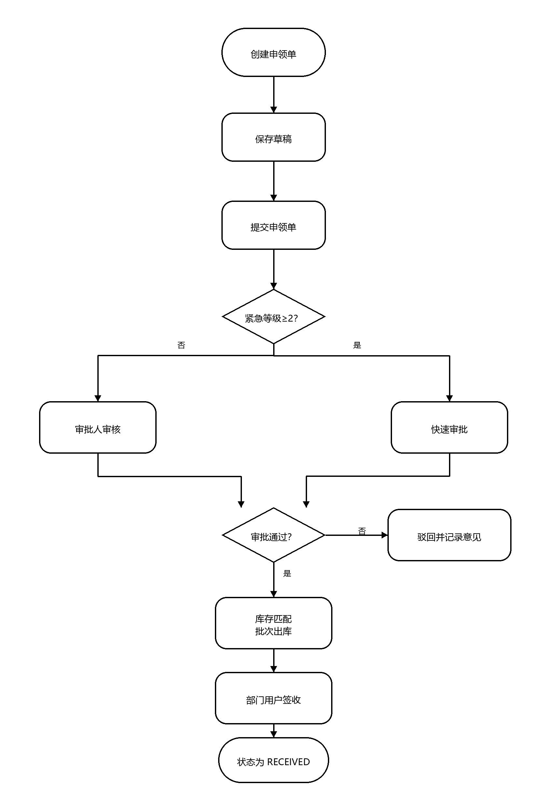
申领审批闭环流程如图3-1所示。
图3-1 申领审批闭环流程图
申领审批流程从部门用户创建申领单开始，经过提交、审批、出库和签收。系统在提交阶段锁定库存，在出库阶段回写实发数量，并在签收阶段释放未使用的锁定量。调拨执行流程如图3-2所示。
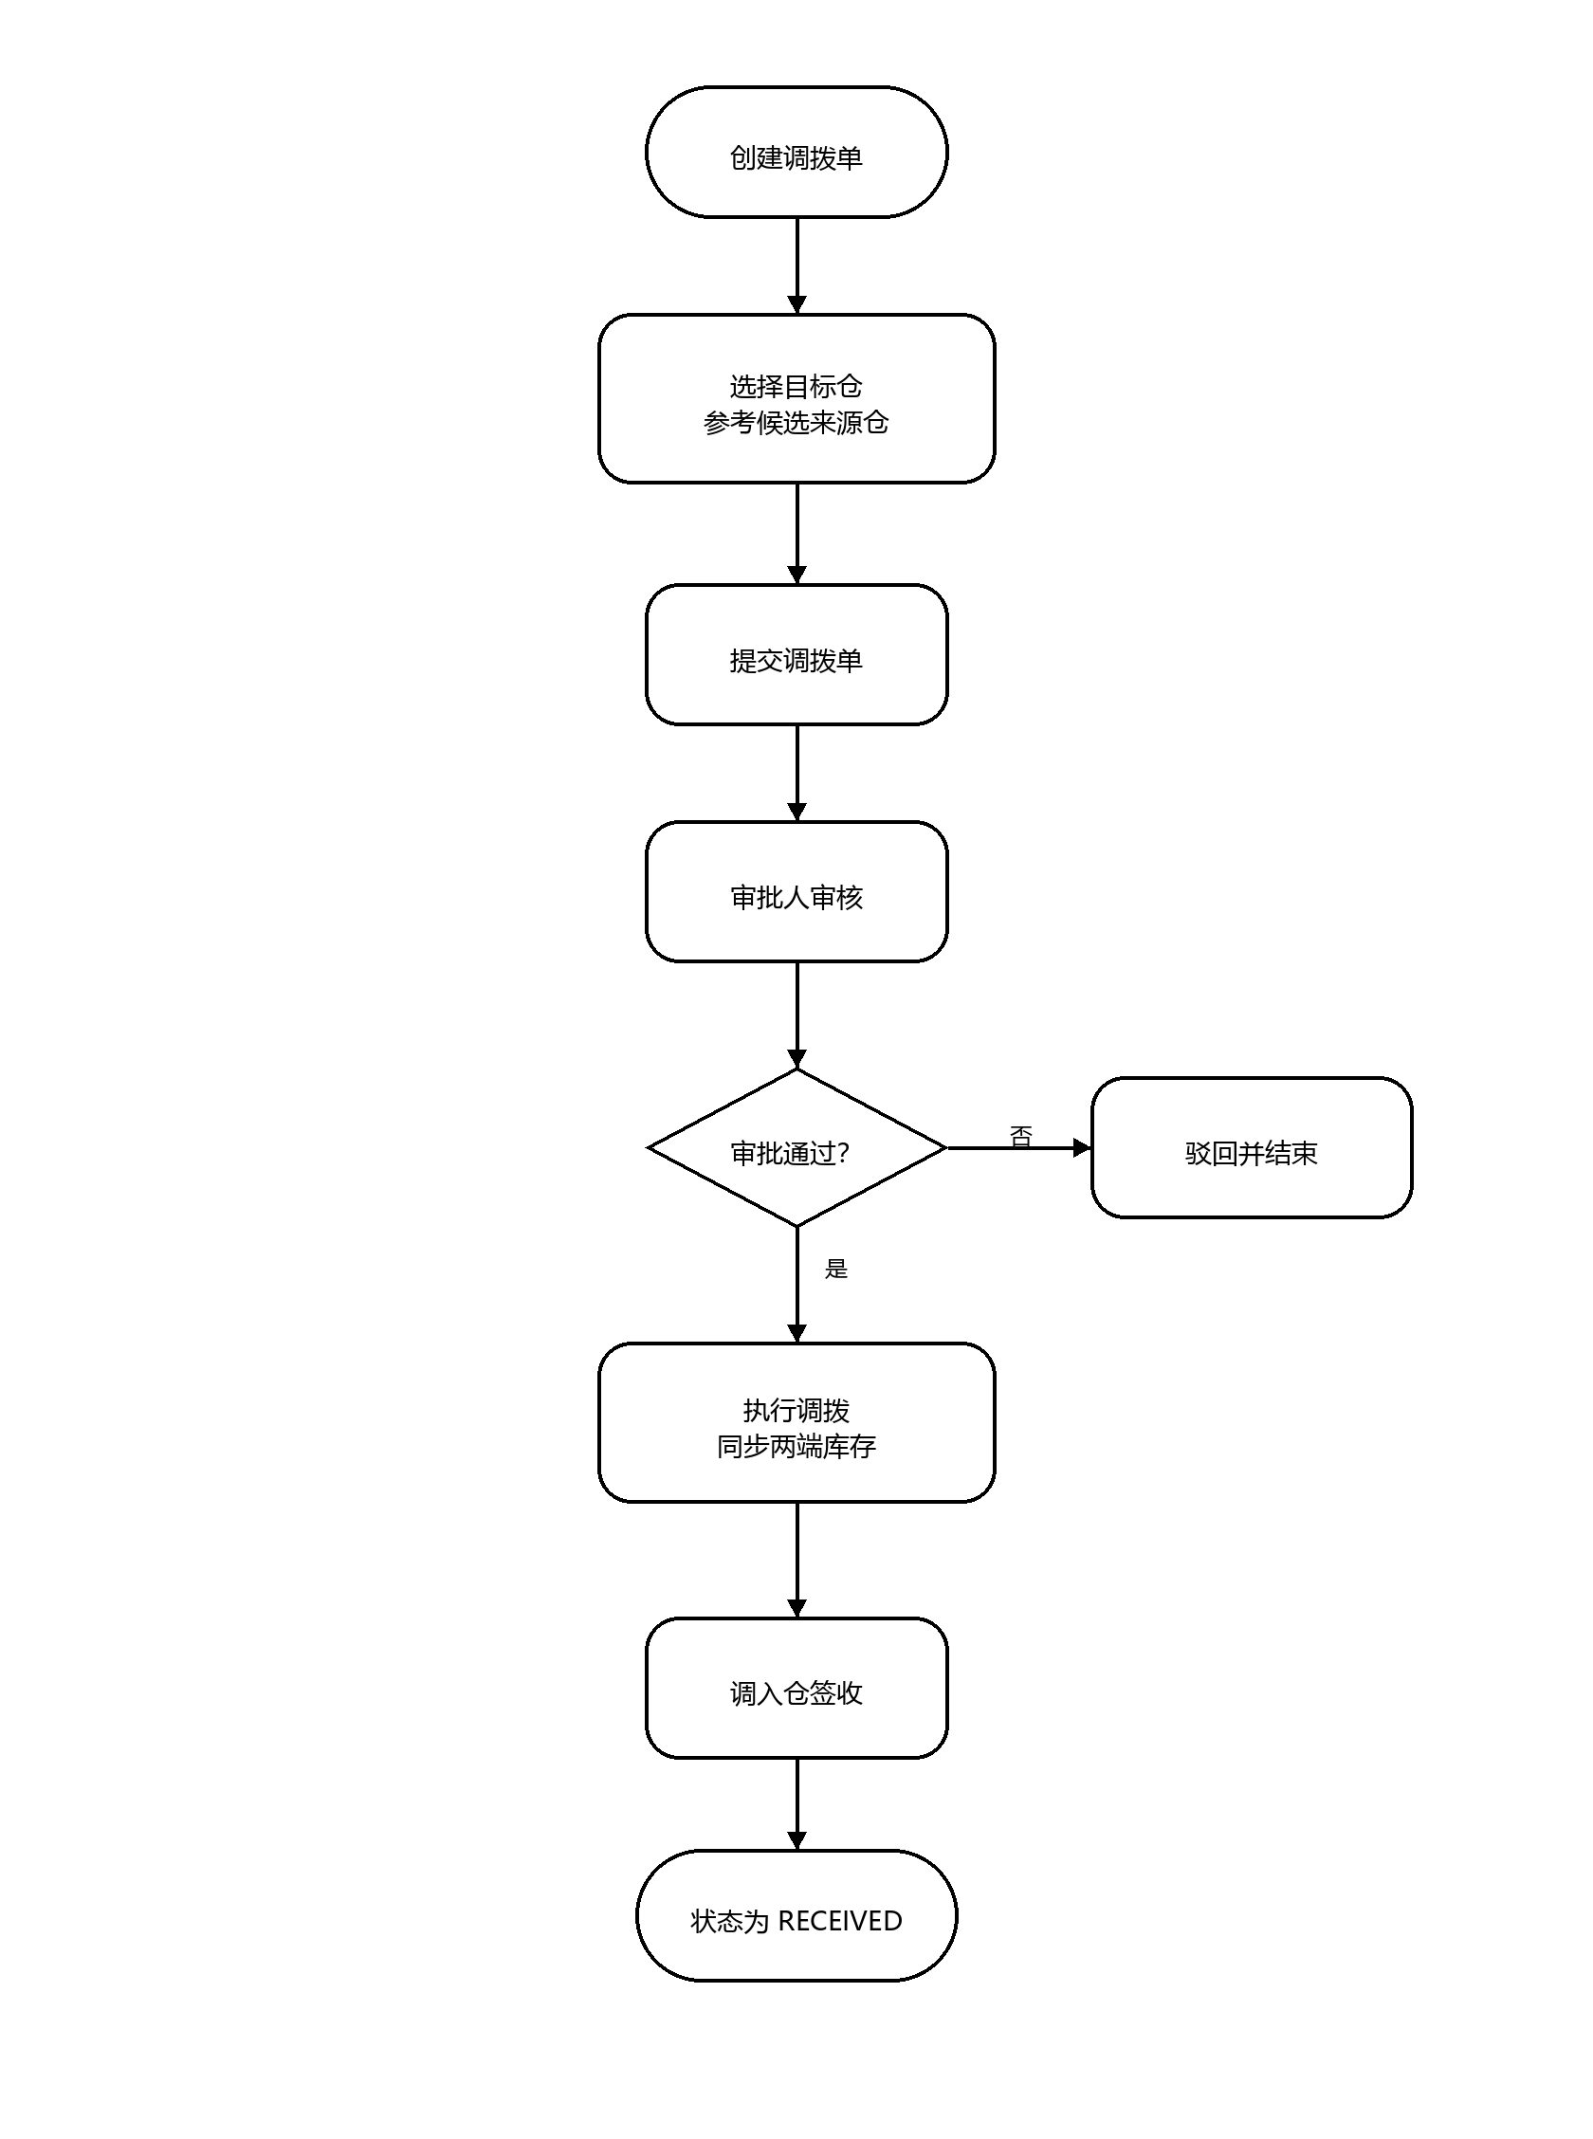
图3-2 调拨执行流程图
调拨执行流程强调跨仓协同。调拨单审批通过后，服务层按 FEFO 顺序扣减来源仓批次，并为目标仓生成包含调拨单号的新批次记录。预警处置流程如图3-3所示。
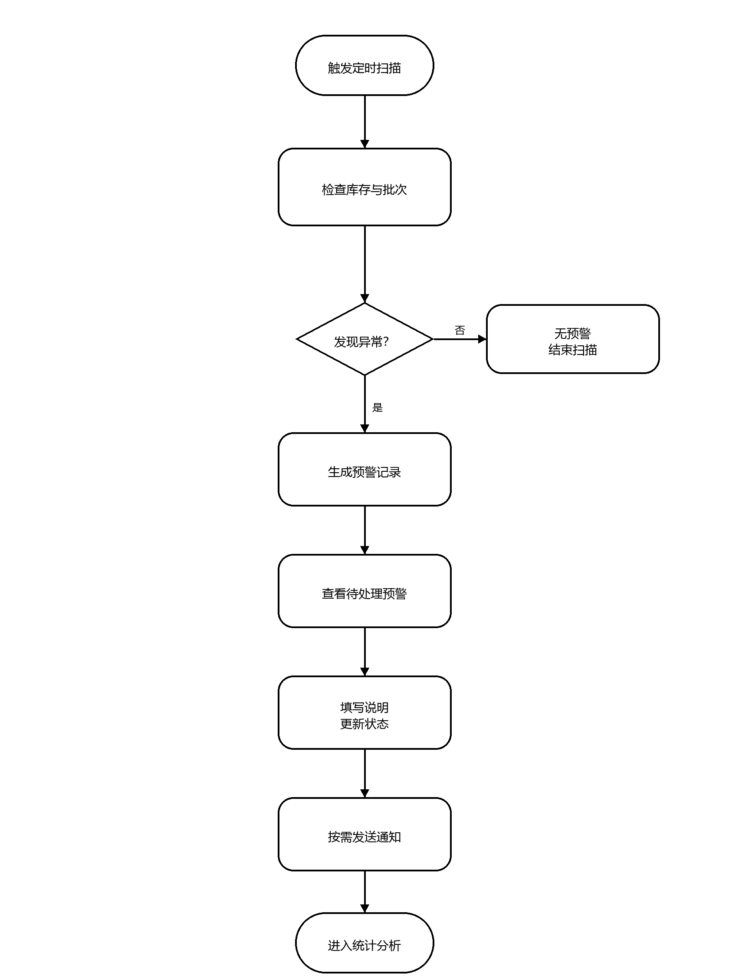
图3-3 预警处置流程图
预警处置流程包括定时或手动扫描、预警去重、记录生成和人工处理。系统只对未处理预警做去重，避免同一风险重复堆积。

4 系统总体设计

4.1 系统总体架构
系统采用 B/S 架构和前后端分离设计。用户通过浏览器访问 Vue 前端，前端通过 Axios 调用 Spring Boot API；后端负责认证、权限、业务规则和数据访问；MySQL 保存正式业务数据，H2 用于测试和截图环境。系统整体架构如图4-1所示。
后端采用单体应用形态，各业务模块通过分层结构划分职责。Actuator、Prometheus 指标和 Sentry 依赖主要用于工程观测、运行指标采集和异常记录，便于在统一应用中开展状态监控与问题定位。
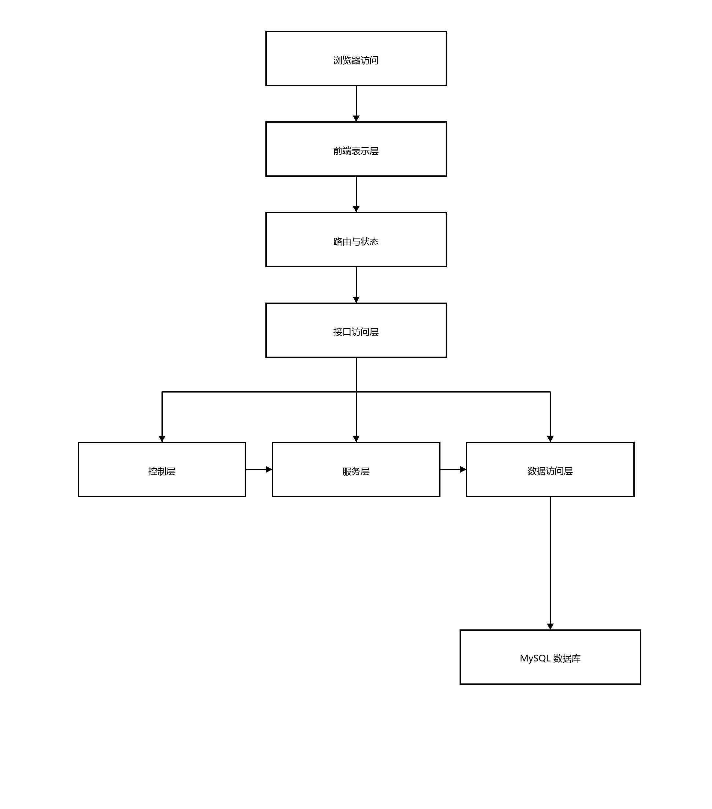
图4-1 系统总体架构图

4.2 功能模块设计
系统按业务职责划分为认证授权、权限与基础资料、库存出入库、申领审批、调拨管理、预警中心、统计分析、通知记录、事件管理和日志审计等模块，模块之间通过业务单据与数据库主键关联。系统功能结构如图4-2所示。
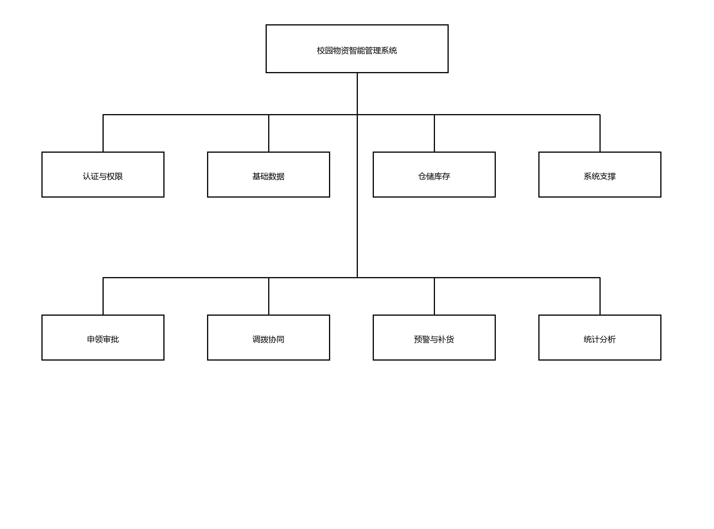
图4-2 系统功能模块图

4.3 接口与安全设计
接口设计遵循统一前缀与业务动作结合的方式。认证接口集中在 /api/auth，库存、申领、调拨、预警和统计分别使用独立资源路径；列表查询采用分页参数，提交、审批、驳回、执行、接收和处理等状态动作通过 submit、approve、reject、execute、receive 和 handle 等路径表达。
如图4-3所示，前端页面到后端数据库的交互流程包括页面输入、请求封装、令牌携带、接口分发、业务处理、数据访问和页面刷新。用户在页面输入查询条件或提交表单后，前端请求工具携带 JWT 调用接口；后端先完成认证校验，再进入业务处理和数据访问流程；数据库返回结果后，后端统一包装响应，前端根据返回数据更新状态、表格或图表。该流程概括了页面输入、请求鉴权、业务处理和结果返回的完整链路。
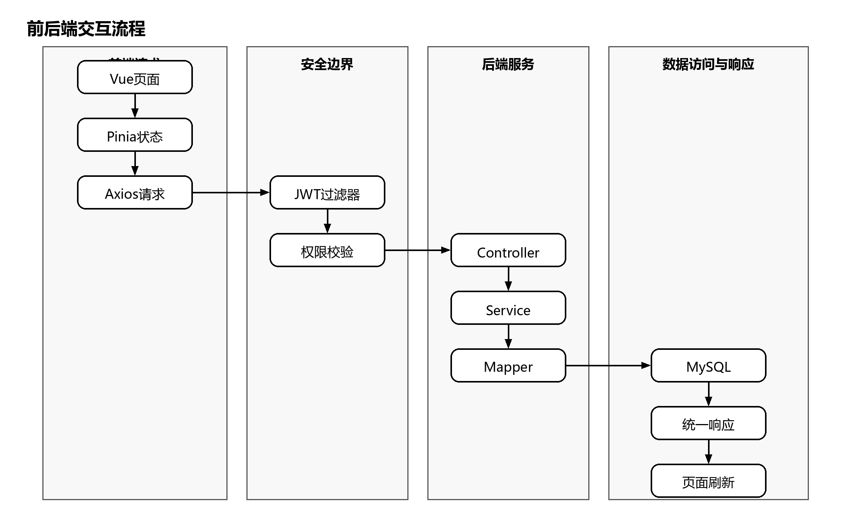
图4-3 前后端交互流程图
系统接口统一以 /api 为前缀，登录、刷新、当前用户和菜单由认证授权接口提供，申领、库存、调拨、预警、统计、通知和日志由对应业务接口提供。统一响应和分页结果封装能够使前后端交互保持一致。
安全设计包含登录认证、JWT 鉴权和角色边界三层控制。用户通过用户名和 BCrypt 密码获取令牌，后端从 Authorization 头解析身份，方法级权限与菜单控制共同限制不同角色的可用功能，refresh token 以 hash 形式持久化并在刷新后轮换。

4.4 智能能力设计
系统的智能能力以规则可解释和结果可复核为前提。低库存、积压、临期、过期和异常消耗预警分别基于安全库存、库存倍数、批次效期和近 7 天与近 30 天出库量对比实现；补货参考结合安全库存、当前库存和近 30 天出库量计算建议数量；出库趋势参考基于近 6 个月出库历史生成历史均值结果。
调拨推荐用于辅助候选仓选择。系统在满足数量需求的仓库范围内，结合校区间距离关系对候选仓进行排序，为调拨申请提供参考依据。
本文所述智能能力主要指规则化和统计化辅助能力。本文将系统的智能化表述限定为预警生成、候选仓排序、批次优先扣减、补货参考和统计展示等可复核内容。系统当前的智能能力如表4-1所示。
表4-1 智能能力与实现方式对照表
能力 | 实现依据 | 写作边界
库存预警 | 库存数量与安全库存阈值比较 | 写低库存、积压等规则，强调可解释判断。
效期提醒 | 批次过期日期与当前日期比较 | 写临期、过期提醒。
FEFO 出库 | 按批次效期和记录顺序扣减库存 | 写批次优先规则。
调拨参考 | 固定校区距离关系与库存满足情况排序 | 写候选仓排序，不写物流调度。
补货建议 | 近 30 天出库量、当前库存和保障天数 | 写补货参考。
出库趋势参考 | 近 6 个月出库历史均值 | 写历史均值参考，不写模型训练。
统计分析 | 后端聚合库存和出入库数据 | 写可视化统计。

5 数据库设计

5.1 数据库设计原则
数据库设计以业务闭环和数据可追溯为原则。用户、角色和部门承载组织与权限；物资、仓库、校区和库位构成基础数据；库存、批次、入出库、申领和调拨承载核心业务；预警、通知和日志提供支撑能力。各表之间主要通过业务字段形成逻辑关联。
多数业务表使用 id 作为自增主键，使用 deleted 表示逻辑删除，使用 version 支持乐观锁或版本更新，使用 created_at 和 updated_at 记录创建与更新时间。该设计能够让系统在删除和更新数据时保留统一处理方式，也便于测试和审计章节说明数据追踪依据。索引主要围绕查询条件和业务状态设置，例如用户的部门和角色索引、库存的物资仓库唯一索引、批次的效期索引、申领和调拨的状态索引、预警的状态和类型索引。
系统数据库设计以实际业务模型为基础，将用户角色、物资主数据、库存汇总、库存批次、业务单据、预警记录、通知记录和日志审计分别建表，既避免把所有业务混在一张表中，也使库存、申领、调拨和预警等核心流程具备清晰的数据边界。

5.2 实体关系设计
系统实体关系可分为权限组织、物资库存和业务单据三组，分别支撑身份认证、库存批次管理以及申领调拨与审计闭环。
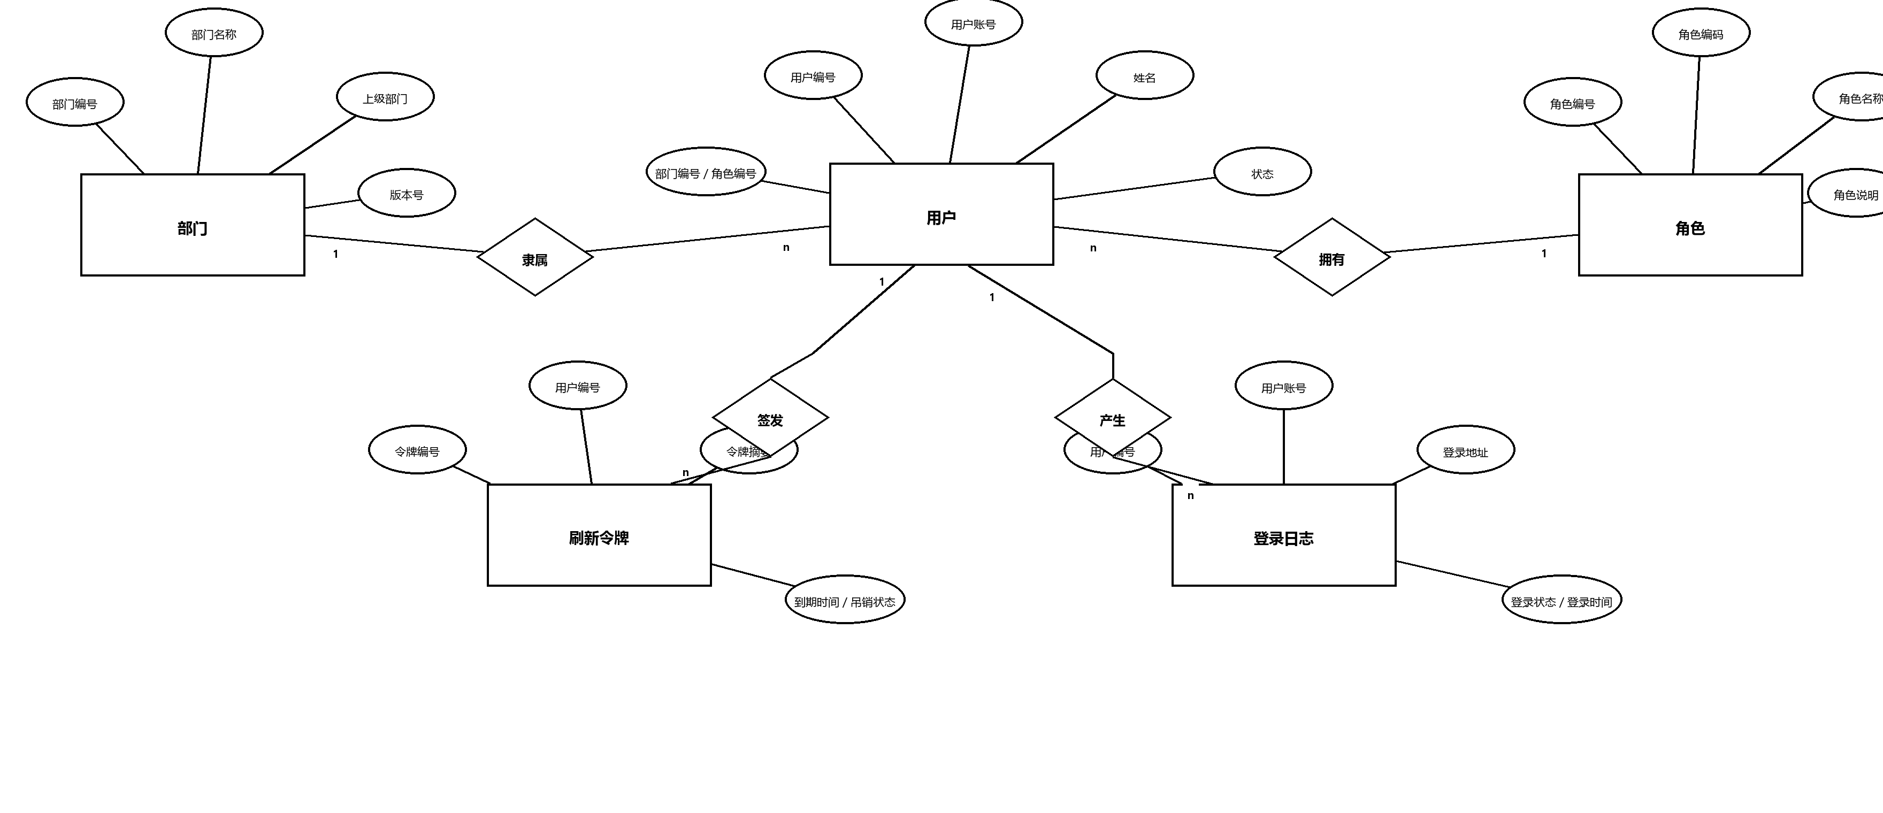
用户角色与组织关系如图5-1所示，库存与批次关系如图5-2所示，业务单据、预警与通知关系如图5-3所示。
图5-1 用户角色与组织 E-R 图
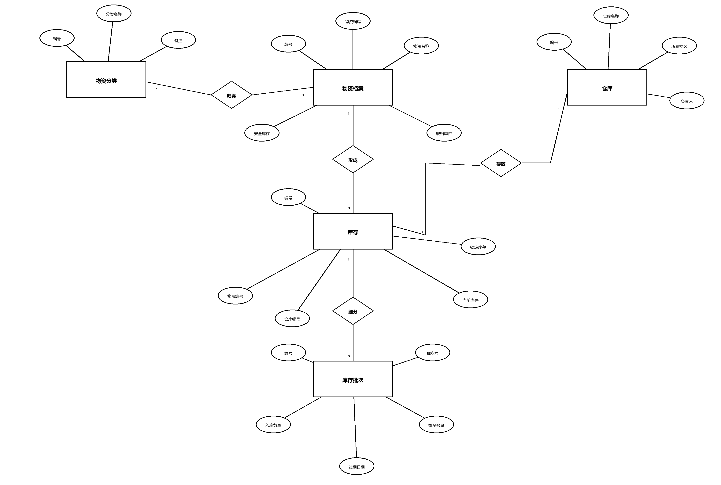
图5-2 库存与批次 E-R 图
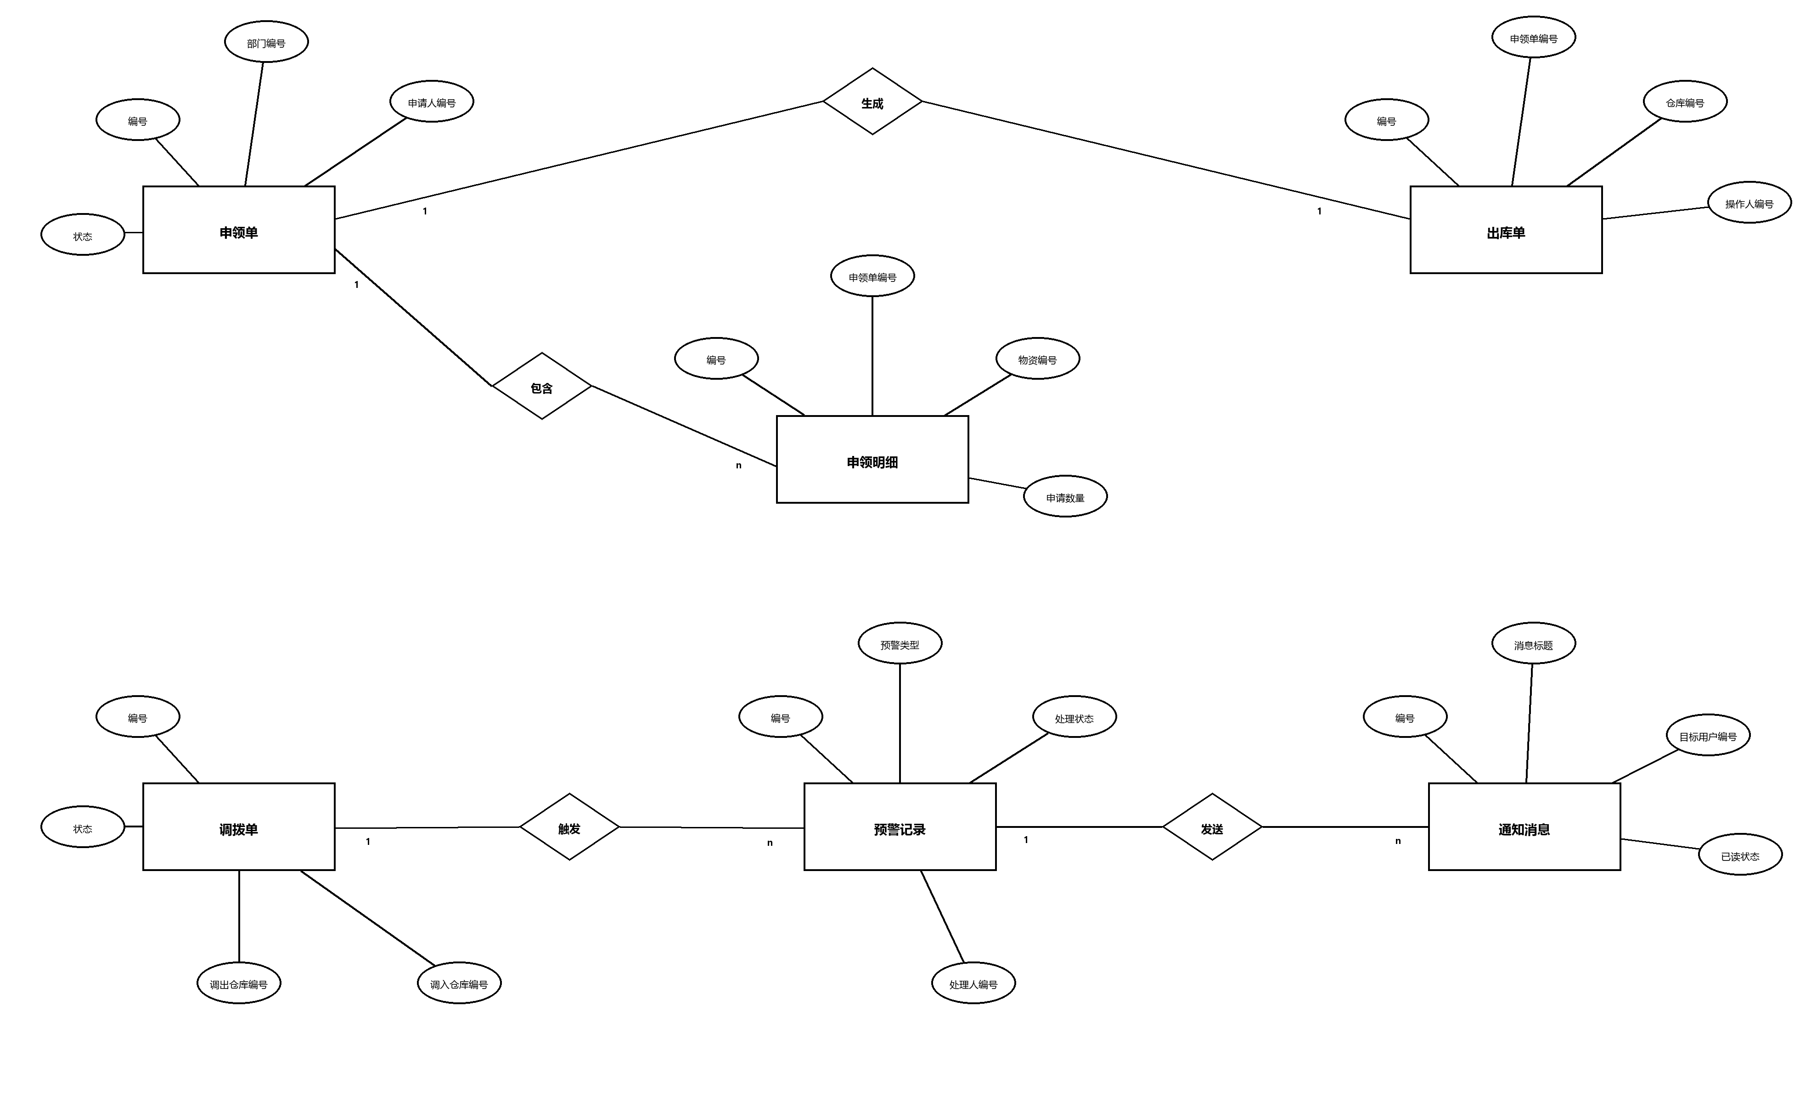
图5-3 业务单据、预警与通知 E-R 图

5.3 关键数据表设计
用户权限相关表包括 sys_dept、sys_role、sys_user 和 auth_refresh_token。sys_dept 记录部门名称和父级部门，支撑部门用户归属；sys_role 记录角色编码、角色名称和说明，支撑菜单和权限边界；sys_user 保存用户名、加密密码、真实姓名、部门、角色和启停状态；auth_refresh_token 保存 refresh token 的用户、令牌标识、哈希、过期时间和撤销状态。认证模块登录成功后会写入刷新令牌，刷新时校验哈希并撤销旧记录。
物资主数据表包括 material_category、material_info、supplier、warehouse、campus 和 storage_location。material_info 通过 material_code 唯一约束保存物资分类、安全库存和保质期参数；warehouse、campus 和 storage_location 共同描述仓库空间及其负责人信息。
inventory 与 inventory_batch 分别保存物资在仓库维度的汇总库存、锁定数量以及批次号、剩余数量、生产日期和过期日期。出库与调拨均按未过期且有余量的批次排序扣减，因此 inventory_batch 是 FEFO 规则的关键载体。
stock_in、stock_in_item、stock_out 和 stock_out_item 构成入出库主从单据结构。主表记录仓库、来源类型、操作人和关联单据，明细表记录物资、批次和数量，用于支撑单据查询和数量统计。
apply_order 与 apply_order_item 用于保存部门、申请人、紧急等级、状态、锁定仓库、审批信息以及物资申请数量、实发数量等字段，是申领状态控制的核心数据来源。
transfer_order 与 transfer_order_item 保存调出仓、调入仓、审批信息和调拨数量。调拨执行不仅推进单据状态，还会同步影响来源仓和目标仓的库存汇总与批次记录。
预警、日志和通知支撑表包括 warning_record、operation_log、login_log 和 notification。预警表记录预警类型、物资、仓库、内容、处理状态、处理人和处理备注；操作日志表记录操作者、模块、操作和详情；登录日志表记录登录用户、IP、状态、时间和 user_agent；通知表保存标题、内容、类型、目标用户、已读状态和业务关联。它们使系统具备追溯、提醒和管理支撑能力。关键数据表及其作用见表5-1。
表5-1 关键数据表说明
数据表 | 主要字段 | 设计作用
sys_user | username、password、real_name、dept_id、role_id、status | 系统账号和角色归属。
sys_role | role_code、role_name、description | 角色编码与名称。
sys_dept | dept_name、parent_id | 组织部门层级。
auth_refresh_token | user_id、token_id、token_hash、expire_at、revoked | 刷新令牌持久化和撤销。
material_info | material_code、material_name、category_id、safety_stock、shelf_life_days | 物资档案与安全库存。
warehouse | warehouse_name、campus、address、manager | 仓库基础信息。
inventory | material_id、warehouse_id、current_qty、locked_qty | 物资仓库维度库存汇总。
inventory_batch | material_id、warehouse_id、batch_no、remain_qty、expire_date | 批次库存与效期。
apply_order | dept_id、applicant_id、urgency_level、status、reserved_warehouse_id | 申领主单。
apply_order_item | apply_order_id、material_id、apply_qty、actual_qty | 申领明细。
stock_in / stock_out | warehouse_id、operator_id、apply_order_id、remark | 入库和出库主单。
transfer_order | from_warehouse_id、to_warehouse_id、status、approver_id | 调拨主单。
warning_record | warning_type、material_id、warehouse_id、handle_status | 预警记录。
notification | title、content、msg_type、target_user_id、is_read | 站内通知。
login_log / operation_log | 用户、模块、操作、时间、状态 | 登录与操作审计。

5.4 索引与约束设计
索引与约束围绕实际查询场景设计。sys_user.username、sys_role.role_code、material_info.material_code 以及 inventory(material_id, warehouse_id) 使用唯一约束保证关键对象不重复；idx_batch_outbound_pick 支撑按物资、仓库和效期查找批次；预警、日志和通知则按类型、状态、时间和用户建立索引以支持分页筛选。相关索引设计与查询优化思路可参照 MySQL 应用实践与性能优化研究[17][18]。

6 系统详细设计与实现

6.1 开发与运行环境
开发与运行环境结合系统实际配置确定。后端使用 Java 17、Spring Boot 3.3.5 和 Maven，开发环境采用 dev profile，测试环境使用 H2；前端使用 Node.js、Vue 3、Vite、Element Plus 和 ECharts，Vitest 与 Playwright 用于自动化验证。
本地演示由后端 8080 端口提供业务接口，管理端点通过 18080 暴露观测信息。当前验证范围限于本地开发、自动化测试和性能基线场景，不对应线上运行规模。系统开发与运行环境如表6-1所示。
表6-1 系统开发与运行环境
类别 | 内容
后端 | Java 17，Spring Boot 3.3.5，Spring Security，MyBatis-Plus 3.5.7，JJWT，Bucket4j，Caffeine。
前端 | Vue 3.5.13，Vite 6.2.0/6.4.1，Pinia 2.3.1，Element Plus 2.9.7，ECharts 5.6.0，Axios。
数据库 | MySQL 8 用于业务数据，H2 用于测试、截图和 E2E 隔离环境。
测试 | JUnit、Spring Boot Test、Vitest、Playwright、k6。
运行接口 | 后端 8080，管理端点 18080，前端开发/预览端口 5173 或 4173。

6.2 认证授权与登录态管理实现
登录时，前端调用认证接口提交用户名和密码，后端读取用户名、IP 和 user_agent，从用户表查询账号并使用 BCrypt 校验密码与账号状态。认证通过后，系统生成 access token 和 refresh token，将刷新令牌标识、哈希、过期时间和撤销状态写入持久化记录，并同步记录登录日志。
请求鉴权由 Spring Security 过滤链完成。系统放行登录、刷新令牌和接口文档等少数地址，其余业务接口需要登录；前端通过 Axios 在 Authorization 头中携带 token，后端解析令牌后将用户身份放入安全上下文。
refresh token 采用单次使用和轮换策略。刷新时需要同时校验令牌类型、token_id、哈希、撤销状态和有效期，校验通过后撤销旧令牌并签发新的 token 对，以降低令牌重复使用风险。
角色菜单在认证模块中统一生成，前端根据返回的用户信息和菜单渲染导航，并对安全策略等页面追加管理员角色限制，从而保持页面可见范围与后端权限边界一致。
认证授权模块由登录接口、令牌生成组件、认证过滤器和安全配置共同支撑。登录时系统校验用户名、账号状态和 BCrypt 密码，成功后签发 access token 和 refresh token，并记录登录日志。refresh token 不以明文保存，而是保存令牌标识、哈希、过期时间和撤销状态。
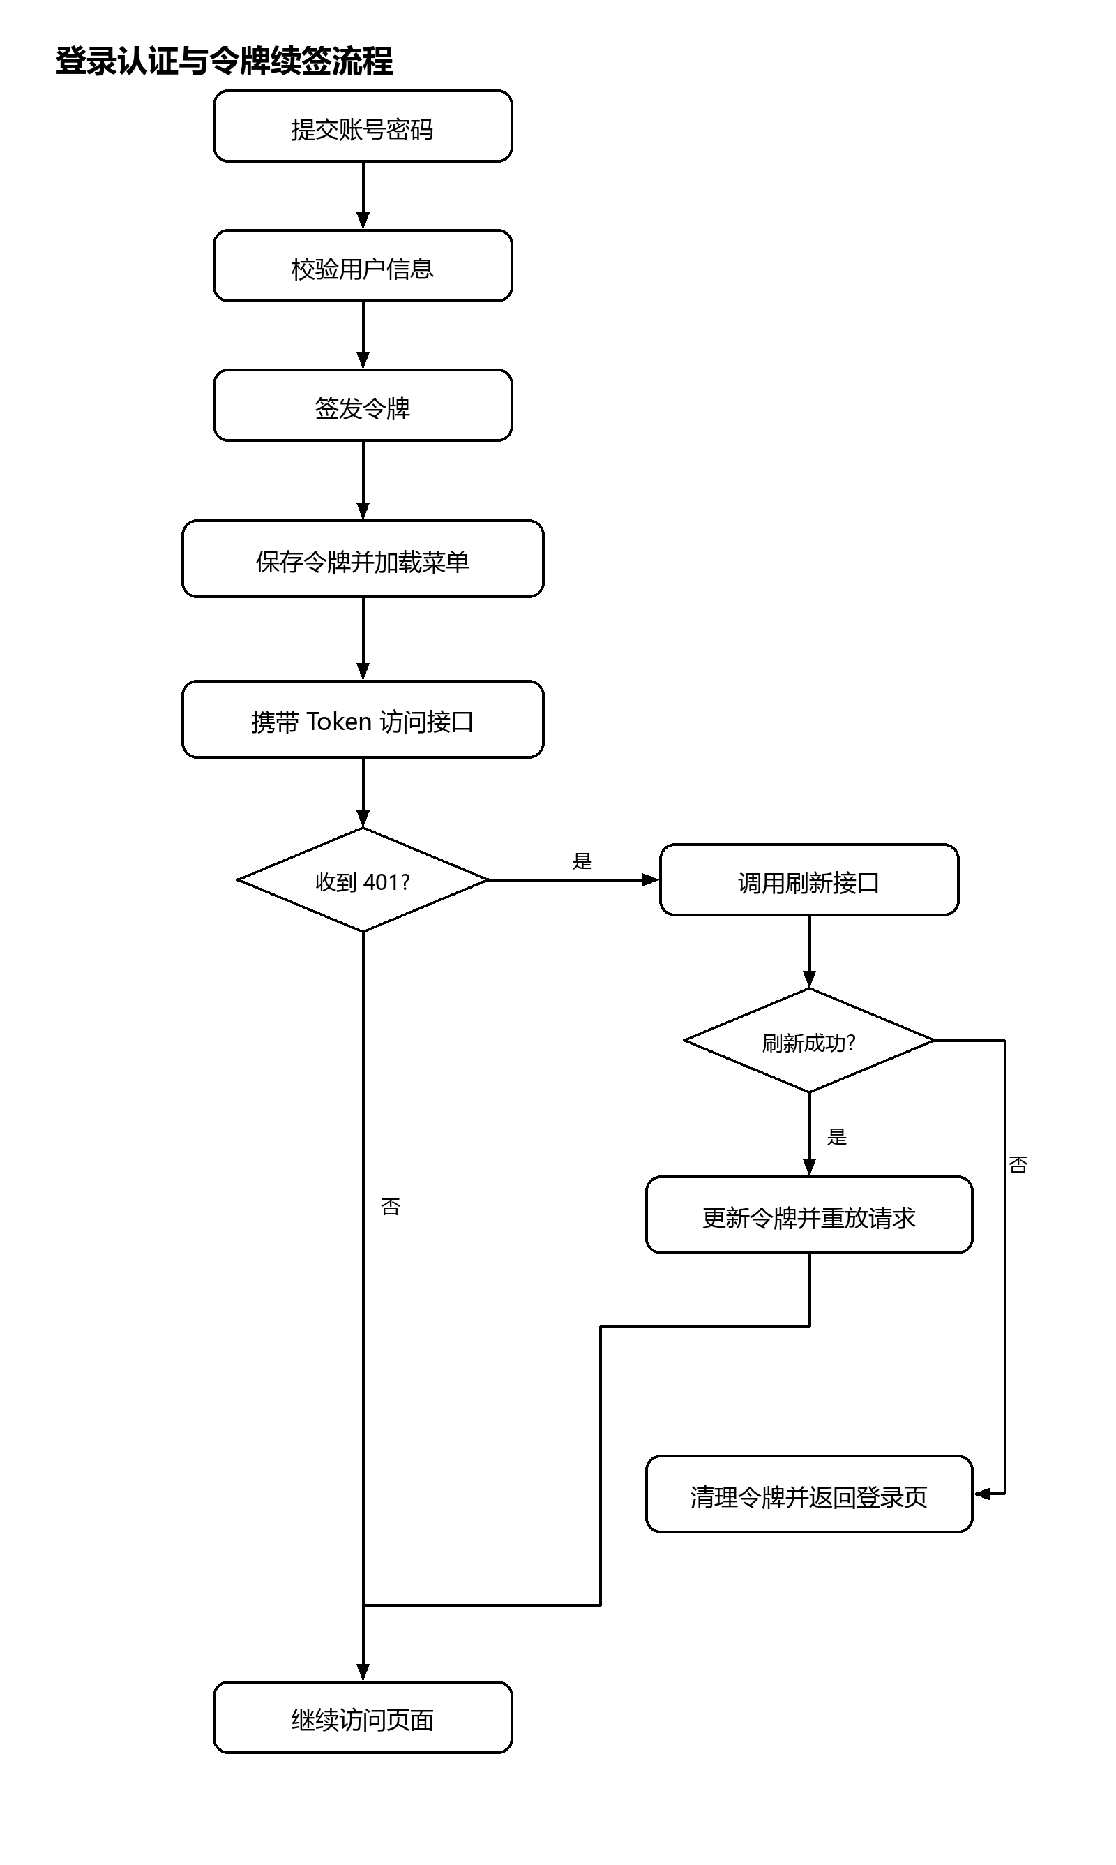
登录认证与令牌续签流程如图6-1所示，系统登录界面如图6-2所示。
图6-1 登录认证与令牌续签流程图
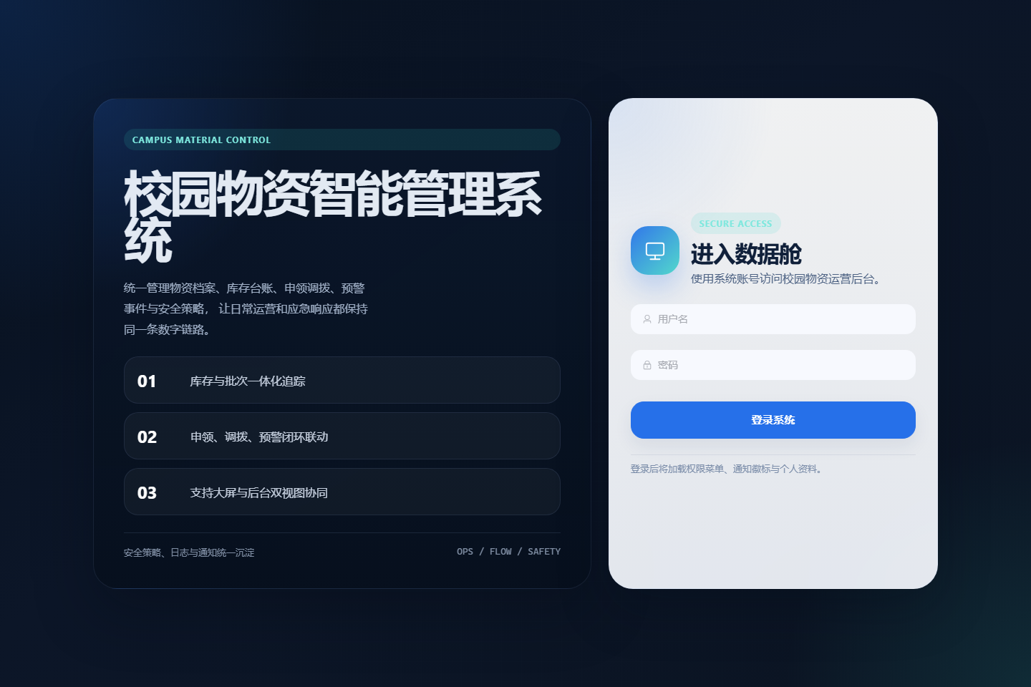
图6-2 系统登录界面
刷新令牌采用单次使用策略。服务端校验 refresh token 的类型、jti、hash 和过期时间，校验通过后先撤销旧记录，再生成新的 token 对。该设计能够减少刷新令牌重复使用风险。

6.3 基础数据管理实现
用户与角色管理模块负责账号、角色和部门维护。新增用户必须填写密码并通过 BCrypt 加密保存，修改用户时未提交新密码则保留原密码；角色表保存角色编码和名称，部门表保存部门层级，相关维护操作均写入操作日志。
基础数据模块还包括校区、仓库、库位、供应商、物资分类和物资档案。相关接口主要提供列表查询、保存和删除等能力，数据持久化通过 MyBatis-Plus 完成。这些模块虽以基础维护为主，但为库存、申领、调拨和预警等核心业务提供主数据支撑。
物资档案维护重点是物资编码唯一、分类归属、安全库存和效期参数。安全库存驱动低库存与积压规则，保质期和批次过期日期支撑临期提醒，仓库与校区信息服务于库存分布和调拨推荐。

6.4 库存批次与出入库实现
入库管理由页面表单、库存接口和后端业务逻辑共同完成。用户填写仓库、来源类型和物资明细后，系统创建入库主记录与入库明细，未提供批次号时由后端按时间生成批次号。
入库过程的关键不是保存单据本身，而是同步库存汇总和批次余量。对于每条入库明细，系统先获取或创建物资在指定仓库的库存汇总记录，再增加当前库存；随后创建库存批次记录，写入物资、仓库、批次号、入库数量、剩余数量、生产日期和过期日期。上述操作位于事务中，任何一步失败都应回滚，避免出现入库单存在但库存没有增加的情况。
入库业务的执行顺序如图6-9所示。该流程对应入库单、入库明细、库存汇总和库存批次等数据结构，展示了入库业务对批次管理和库存汇总的同步影响。
出库处理通过库存出库接口完成。普通出库可以独立创建，申领出库则需要校验申领单状态、锁定仓库和明细实发数量，避免超出申请范围或从错误仓库出库。
出库扣减采用 FEFO 规则。系统按 expire_date 和 id 升序查询未过期且有余量的批次，按出库数量逐个扣减批次剩余量；若批次总量不足则抛出业务异常。扣减成功后同步减少库存汇总和申领锁定数量，并回写实际出库数量。
出库完成后系统写入 stock_out_item 明细，关联申领时把申领单状态更新为 OUTBOUND，并在库存低于安全库存时生成低库存预警。
库存查询页面集中展示物资、仓库、当前数量、锁定数量和批次相关信息，便于仓库管理员核对库存状态。库存查询页面展示如图6-3所示。
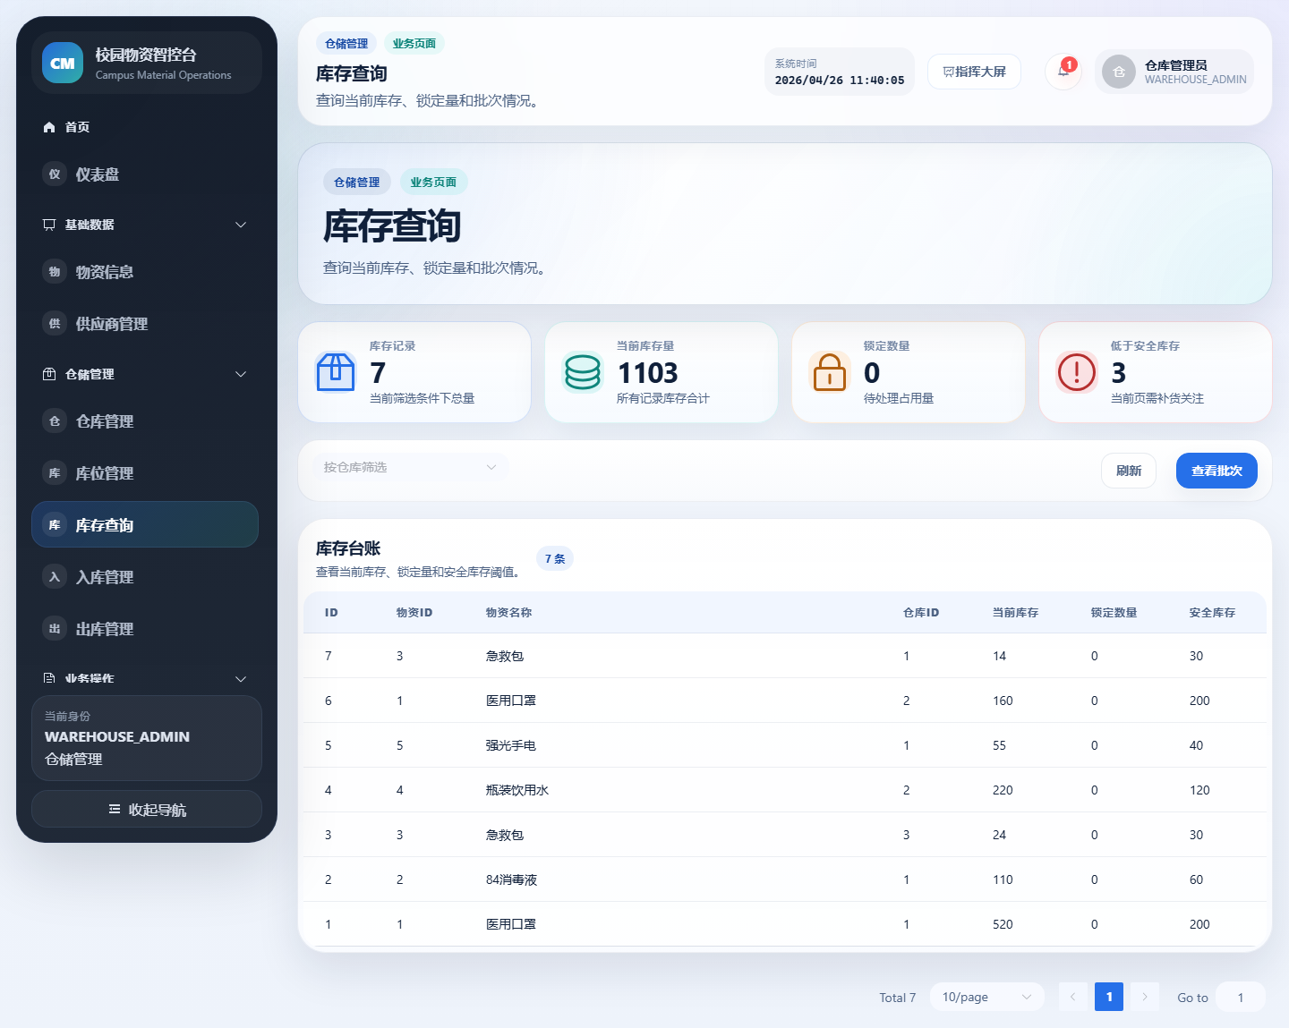
图6-3 库存查询界面
申领出库与普通出库的差别在于，申领出库需要检查申领单是否已锁定到当前仓库，并在出库后回写申领明细的实发数量。这些操作位于同一事务中，避免库存汇总、批次余量和申领单明细不一致。

6.5 申领审批与调拨实现
部门用户创建申领单时，前端提交物资、数量、紧急等级、申请原因和场景说明，后端生成申领主表和申领明细，初始状态为草稿。草稿机制便于用户先保存明细再提交审批。
提交申领时，系统汇总各物资需求，在库存表中选择能够一次性满足需求的仓库，并将对应数量写入 locked_qty、仓库 id 写入 reserved_warehouse_id。若库存不足或没有仓库可满足需求，提交会失败。
申领审批严格依赖状态流转。普通申领由 SUBMITTED 经审批进入 APPROVED，驳回时释放锁定库存；紧急等级达到阈值时，系统记录快速处理标记和审批信息，用于支撑后续出库流程。仓库出库后单据进入 OUTBOUND，部门用户签收后进入 RECEIVED 并释放剩余锁定量。
申领模块与库存模块的边界较清晰：申领服务负责单据状态、申请明细、审批意见和签收动作，库存服务负责仓库选择、锁定库存、释放库存和实际出库。这样的分工能够减少单个模块承担过多职责，也便于测试中分别验证申领状态流转和库存一致性。
调拨单需要填写调出仓、调入仓和明细，状态依次经历草稿、已提交、已审批、已出库和已接收，驳回状态用于终止不符合要求的调拨申请。该状态集合支撑系统的完整调拨流程。
调拨执行时，系统先校验来源仓库存，再按 FEFO 顺序扣减来源仓批次，同时在目标仓生成带有调拨标记的镜像批次，并同步更新两侧库存汇总。整个过程位于事务中，确保批次搬移和库存变更一致。
候选仓排序接口先筛选库存满足需求的仓库，再根据固定校区图计算距离并排序，为调拨申请提供与校区距离相关的候选仓参考结果。
申领流程通过状态节点控制。部门用户创建申领单后可提交审批，系统聚合申领明细并选择可满足全部物资需求的仓库进行库存锁定；审批通过后由仓库管理员执行出库，部门用户签收后完成闭环。
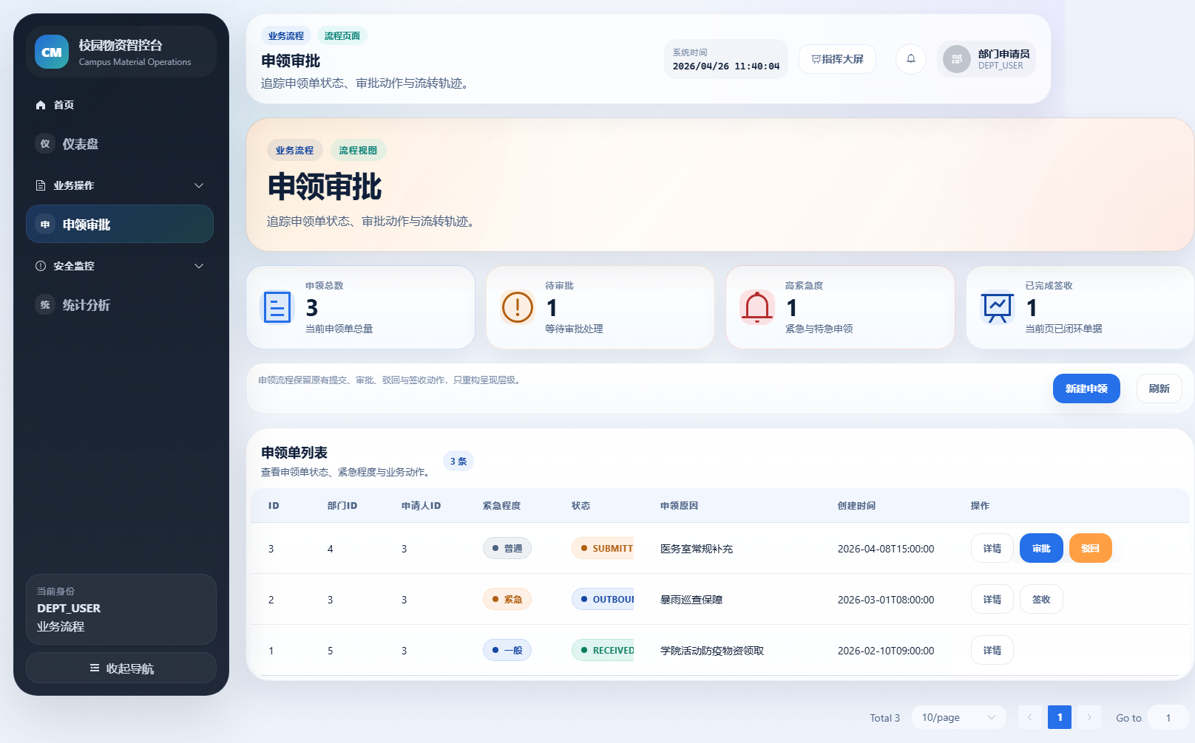
部门用户申领界面如图6-4所示，调拨执行与候选仓排序流程如图6-5所示，调拨管理页面如图6-6所示。
图6-4 部门用户申领界面
调拨执行时，系统按 FEFO 顺序扣减来源仓批次，并在目标仓生成带有调拨单号后缀的镜像批次，随后分别更新来源仓和目标仓的库存汇总。该处理过程保证调拨单状态、批次余量和两侧库存变化保持一致。
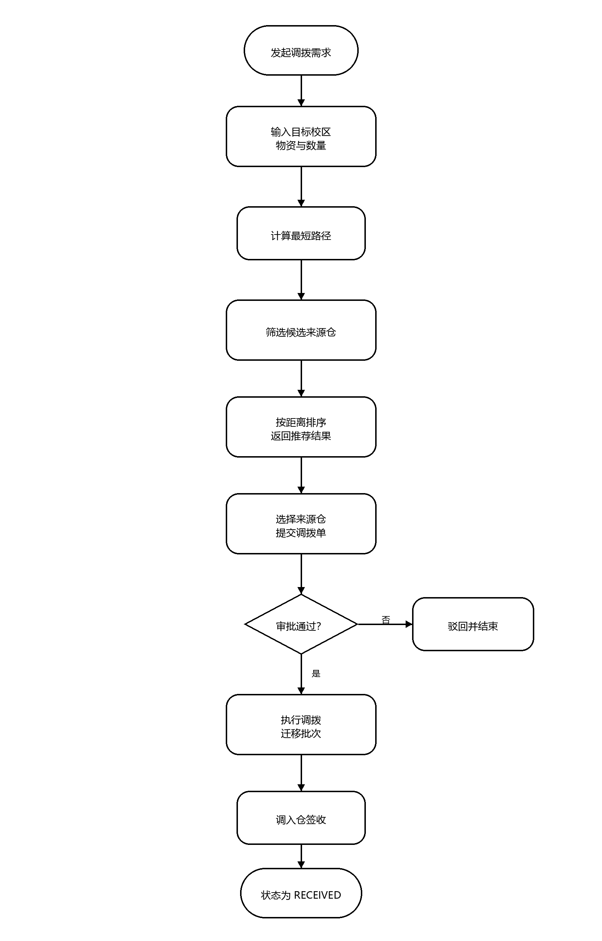
图6-5 调拨执行与候选仓排序流程图
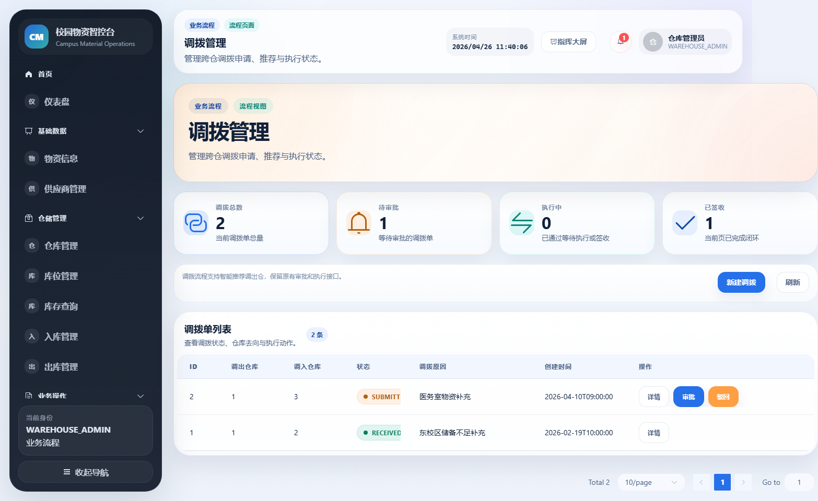
图6-6 调拨管理界面

6.6 预警、补货建议与统计分析实现
预警扫描逻辑既支持定时任务每 30 分钟执行，也支持页面手动扫描。扫描结果会记录生成数量和耗时，预警列表支持按类型和处理状态筛选，处理动作会保存处理人和备注。
低库存和积压预警依赖库存汇总与物资档案。当当前库存低于物资安全库存时生成低库存预警；当当前库存超过安全库存 3 倍时生成积压预警。临期预警查询未来 30 天内过期且仍有余量的批次，过期预警查询过期日期早于当前日期且仍有余量的批次。异常消耗预警比较近 7 天出库量与近 30 天折算周均值，当本周出库超过月均周出库的 1.5 倍时生成预警。
预警去重逻辑用于避免同一风险重复堆积。系统在生成新预警前，会按类型、物资、仓库和未处理状态检查是否已有记录。
统计分析模块提供总览、库存占比、出入库趋势、部门排行、效期统计、仓库分布和应急消耗等接口，前端使用 ECharts 渲染结果，运营总览和大屏页面复用部分统计数据。
补货建议逻辑结合当前库存、安全库存、近 30 天出库量和保障天数计算目标库存与建议补货量，结果主要作为仓储管理员的补货参考。
出库趋势参考按月汇总指定物资近 6 个月的出库量，并以历史月均值作为后续库存规划的参考数据。
预警管理页面集中展示低库存、积压、临期、过期和异常出库五类记录，并支持按处理状态筛选与人工处理。相关功能页面展示如图6-7所示。
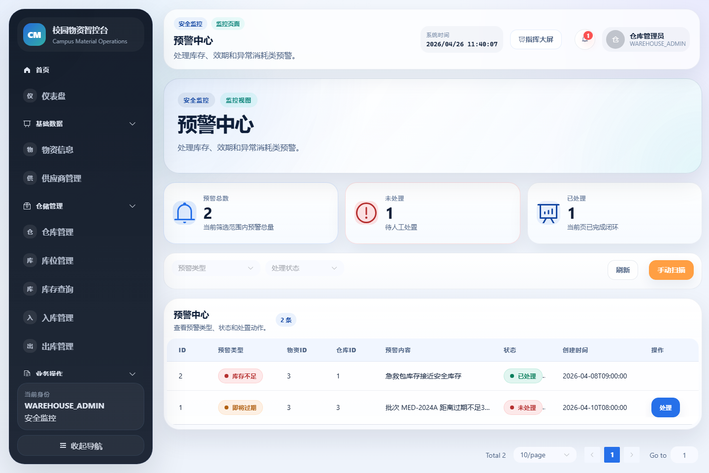
图6-7 预警管理界面
补货参考根据物资安全库存、当前库存、近 30 天出库量和保障天数计算建议数量；出库趋势分析按近 6 个月出库历史聚合月度数量，并用历史均值生成后续月份参考值。相关研究也说明预警与数据分析可作为物资管理系统的辅助环节[21][22]。该功能用于辅助库存规划和统计分析。统计分析页面展示如图6-8所示。
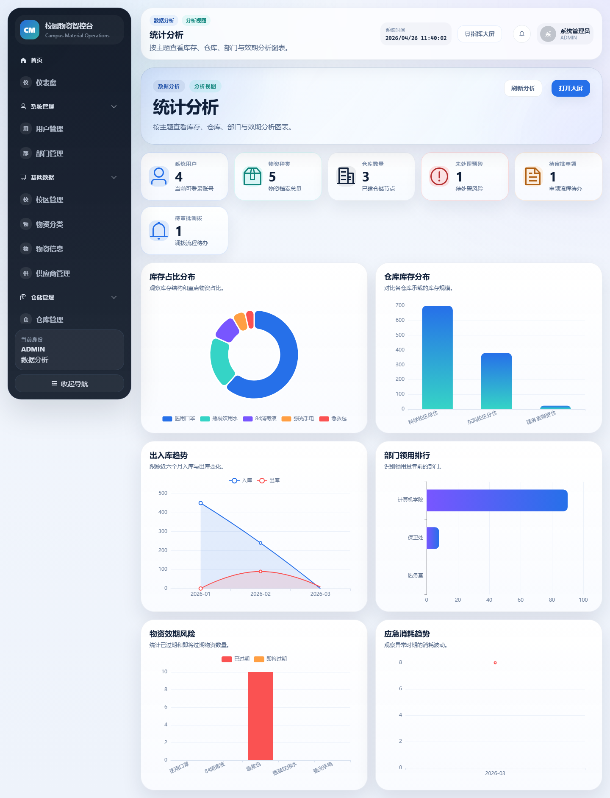
图6-8 统计分析界面
入库单从页面表单进入后端后，会依次写入单据、明细、库存汇总和批次表，流程如图6-9所示。
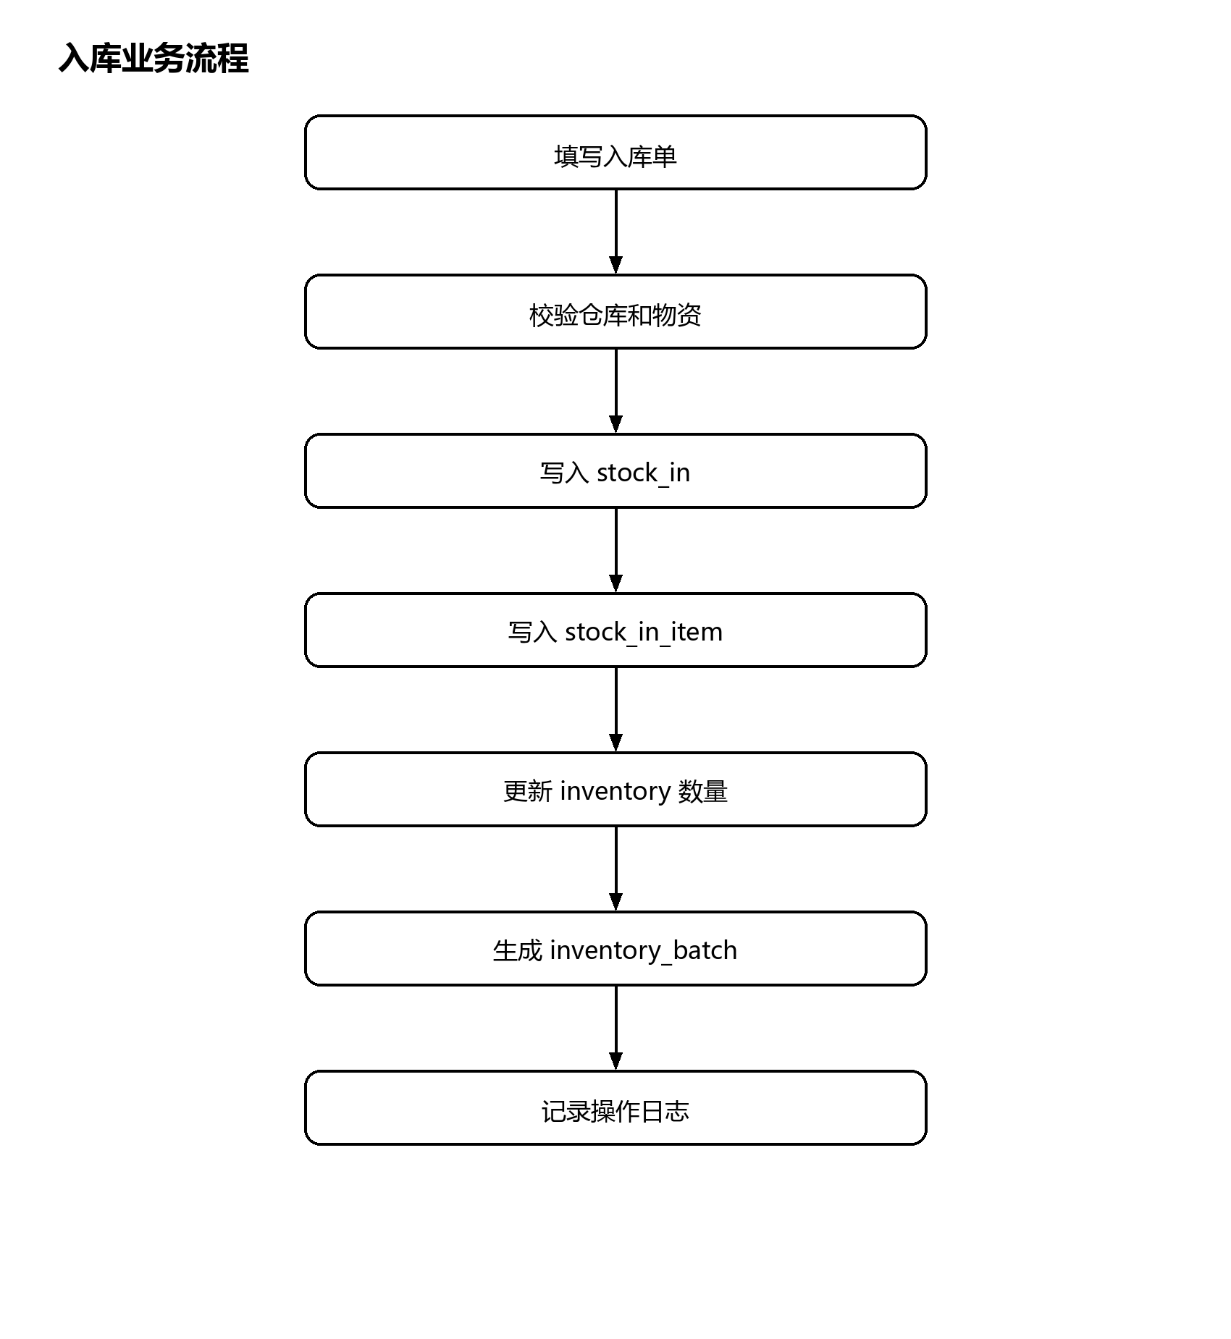
图6-9 入库业务流程图
出库流程与申领单、库存汇总和批次扣减同时关联，其业务处理顺序如图6-10所示。
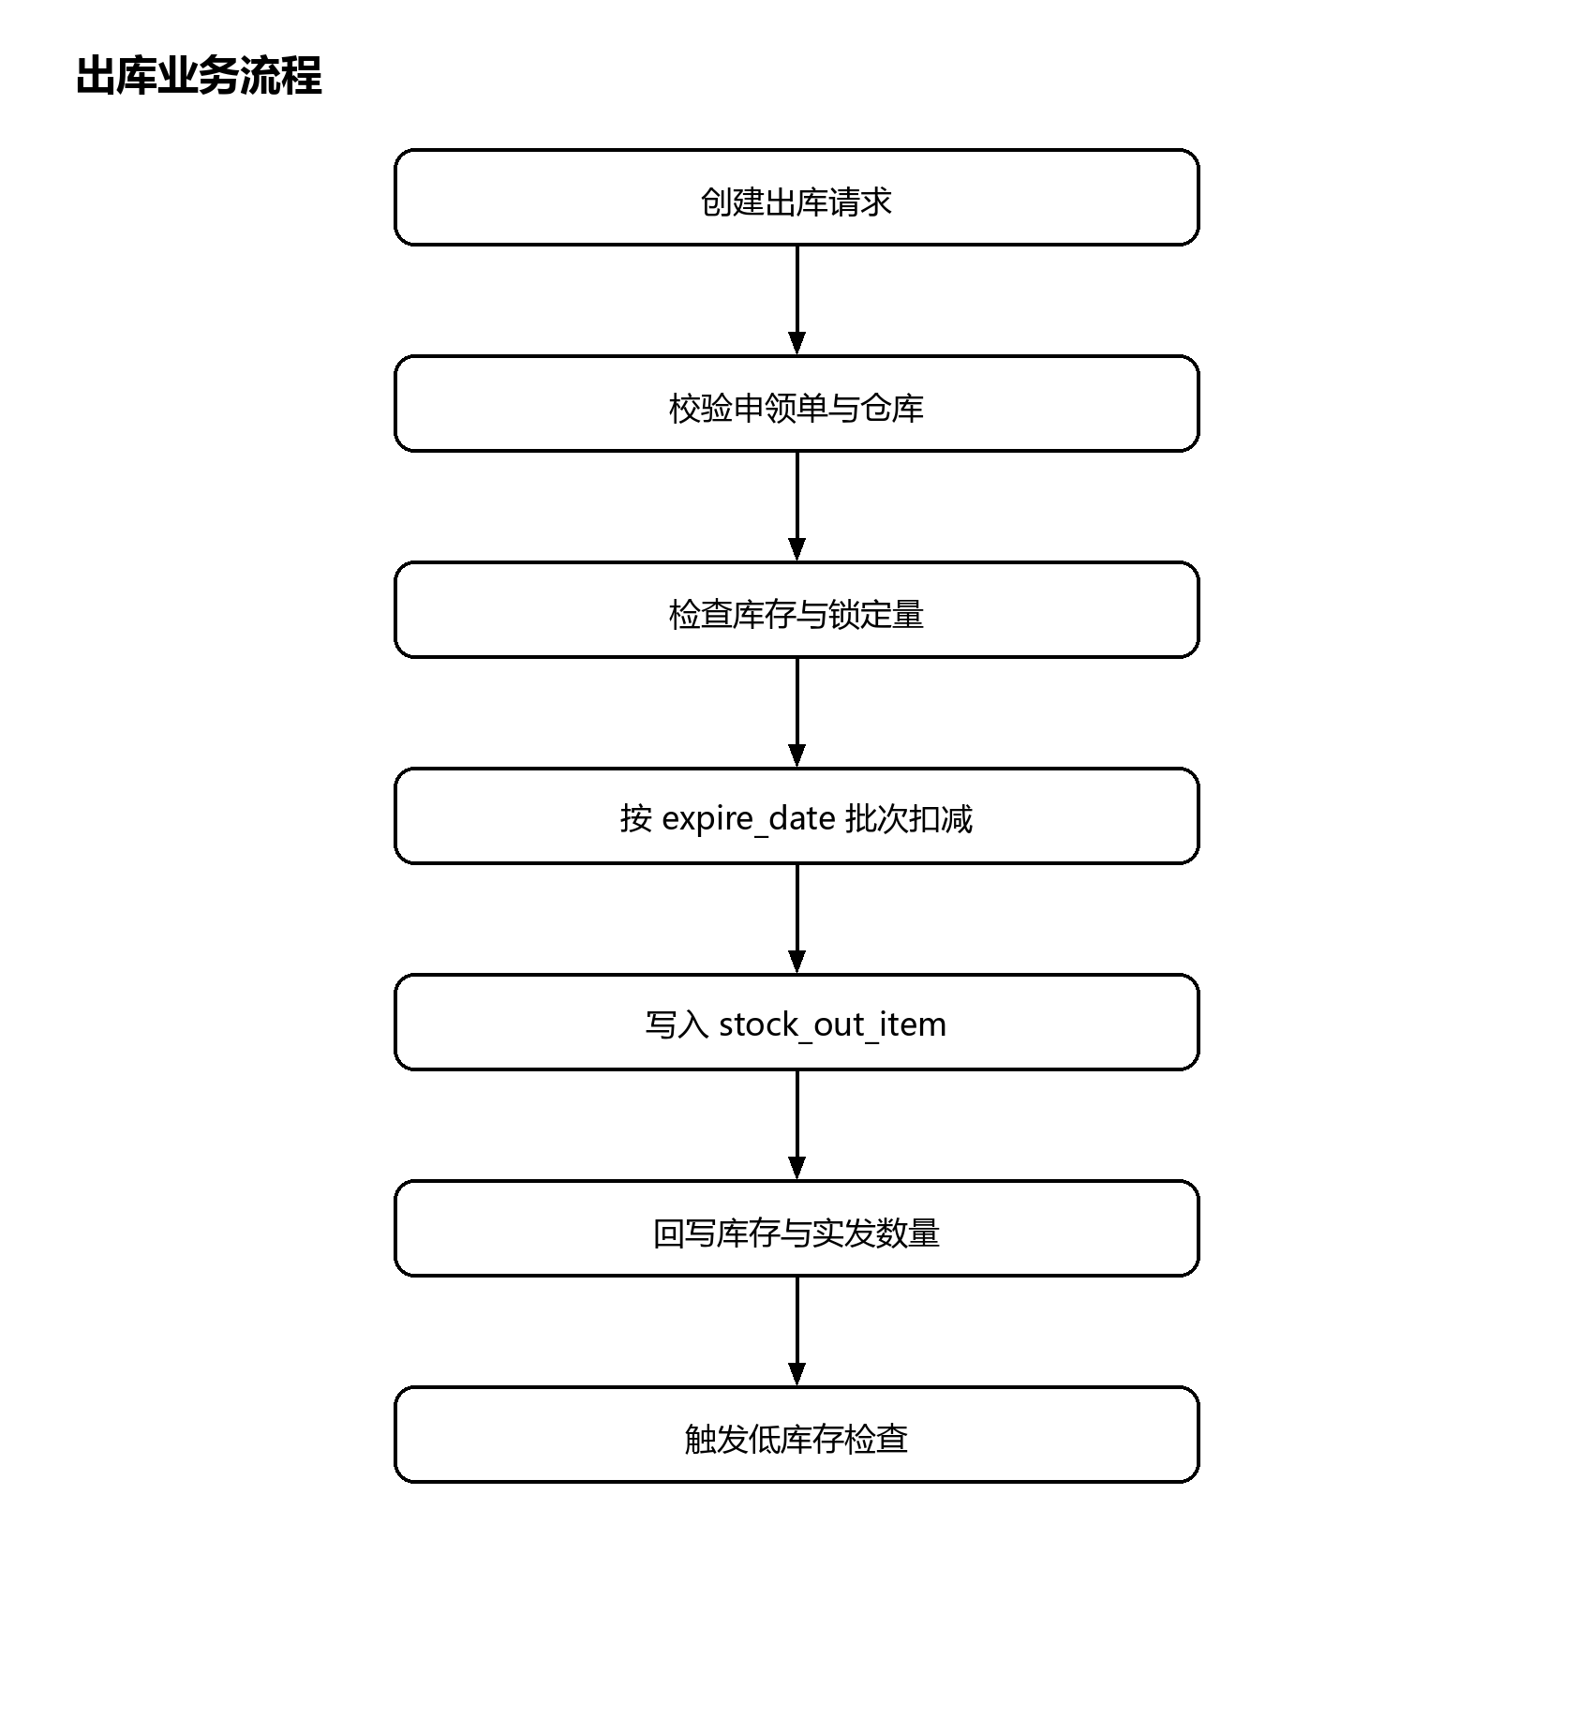
图6-10 出库业务流程图
统计分析模块从后端聚合接口向前端图表提供数据，数据流转关系如图6-11所示。
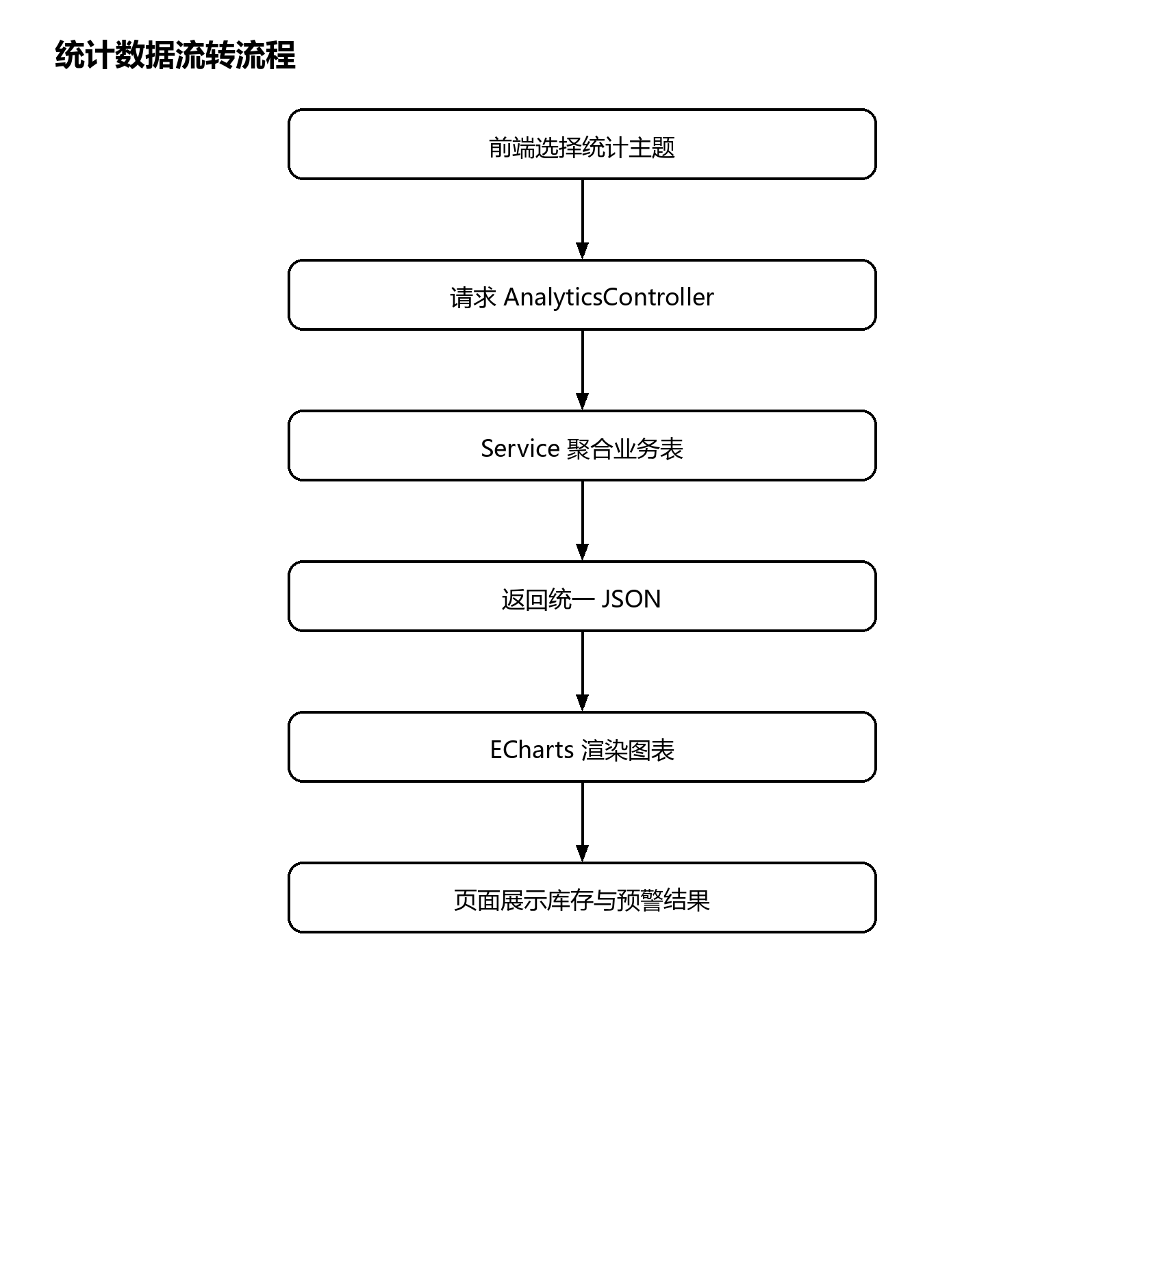
图6-11 统计数据流转流程图

6.7 日志通知与事件管理实现
日志模块分为登录日志和操作日志。认证流程负责记录登录用户、IP、状态、时间和 user_agent，业务处理流程在创建、提交、审批、出入库、调拨和预警处理后写入操作日志，便于管理员按模块或时间追踪关键操作。
通知模块通过 notification 表保存标题、内容、消息类型、目标用户、已读状态和业务关联信息，前端提供列表、未读数量、标记已读、全部已读和删除能力，通知功能以站内消息方式呈现。
系统配置与事件记录模块用于保存运行参数以及校园突发事件的标题、类型、等级、地点、描述、处理状态、上报人和处理结果，可为系统维护和事件处置提供数据支撑。

7 系统测试

7.1 测试环境与方法
测试环境由后端单元/集成测试、前端构建、前端单测、E2E 流程测试和本地性能基线组成。后端使用 Maven、JUnit、Spring Boot Test 与 H2，前端使用 Vite、Vitest 和 Playwright，各项测试共同覆盖业务校验、构建完整性和核心流程联调。
系统测试阶段重新执行了 mvn test、npm run build、npm run test:unit 和 npm run test:e2e。结果显示后端 49 项测试全部通过，前端构建通过，前端单测 3 个文件、8 项通过，E2E 4 个场景通过。
系统测试采用自动化测试、构建验证、端到端流程验证和本地性能基线相结合的方法。后端测试使用 Maven、JUnit 和 Spring Boot Test；前端单测使用 Vitest；端到端流程使用 Playwright 启动截图测试环境和前端预览服务；性能基线使用 k6 脚本记录登录、库存分页、预警分页和操作日志分页的本地结果。

7.2 后端自动化测试
后端自动化测试覆盖统一响应、业务异常、JWT 令牌、认证服务、refresh token 清理、申领服务、调拨服务、预警控制器和核心流程集成测试。核心流程集成测试在真实 Spring Boot 上下文中验证了登录、库存查询、申领审批、库存扣减和调拨执行等组合流程。
申领相关测试重点验证状态流转和库存锁定，调拨测试验证同仓调拨被拒绝、审批状态合法和执行后库存变化，认证测试验证密码校验、账号状态、token 生成、刷新失败和清理逻辑。
现有测试结果主要用于验证功能正确性、异常处理和核心流程一致性，尚不足以推导特定并发规模下的性能结论。
经重新执行后端自动化测试，后端共 49 项测试通过，失败 0 项、错误 0 项、跳过 0 项。测试范围包括统一响应、业务异常、全局异常处理、登录刷新、限流、申领出库主链路、并发申领库存锁定、调拨执行、预警处理和分页接口。后端自动化测试执行情况如表7-1所示。
表7-1 后端自动化测试执行情况
测试对象 | 覆盖内容 | 结果
common | ApiResponse、BizException、GlobalExceptionHandler | 通过
auth | 登录、refresh token 轮换、令牌清理、安全响应头 | 通过
apply | 申领创建、提交、审批、驳回、签收 | 通过
inventory | 申领出库、库存锁定、批次扣减 | 通过
transfer | 调拨创建、审批、执行和库存搬移 | 通过
warning | 预警处理和高风险接口限流 | 通过
integration | 核心流程与分页响应契约 | 通过

7.3 前端构建、单测与 E2E 验证
前端构建验证了 Vue 单文件组件、路由懒加载、Element Plus、ECharts 和样式资源能够被 Vite 正常打包。构建输出覆盖登录、运营总览、库存、入出库、申领、调拨、预警、统计、日志和通知等页面资源。
前端单测主要覆盖 HTTP 请求封装和登录页面交互，E2E 则覆盖管理员查看库存、部门用户创建申领单、仓储管理员创建调拨单和处理预警四个典型流程，能够验证页面工程和核心业务闭环。
权限测试也体现在 E2E 和后端日志中。部门用户访问无权接口时会记录权限拒绝异常，但页面流程仍可继续完成预期动作，说明权限边界控制已生效。
前端执行生产构建后，Vite 打包成功；执行前端单元测试后，3 个测试文件、8 项测试通过；执行端到端流程测试后，4 个场景通过。E2E 场景包括管理员登录查看库存页面、部门用户创建申领单、仓库管理员创建调拨单、仓库管理员处理预警。前端验证结果如表7-2所示。
表7-2 前端验证结果
命令 | 验证内容 | 结果
npm run build | 生产构建和资源打包 | 通过
npm run test:unit | HTTP 封装、登录页、状态标签组件 | 3 个文件 8 项通过
npm run test:e2e | 登录、库存、申领、调拨、预警流程 | 4 个场景通过

7.4 业务场景验证
业务场景验证围绕申领审批、调拨执行、预警处理和认证续签展开，重点检查单据状态变化、来源仓扣减与目标仓增加、批次镜像生成、手动扫描处理以及旧 refresh token 失效等行为。典型业务场景验证说明如表7-3所示。
表7-3 典型业务场景验证说明
场景 | 验证点 | 证据
登录认证 | access token、refresh token、安全响应头、登录日志 | 核心流程集成测试、认证相关测试
申领审批 | DRAFT、SUBMITTED、APPROVED、OUTBOUND、RECEIVED 状态链路 | 核心流程集成测试、申领相关测试
库存出库 | 锁定量校验、FEFO 批次扣减、实发数量回写 | 库存业务测试、集成测试
调拨执行 | 来源仓扣减、目标仓增加、镜像批次生成 | 调拨业务测试、端到端流程验证
预警处理 | 未处理预警处理为已处理，高风险接口限流 | 预警处理测试、端到端流程验证

7.5 性能基线与边界说明
项目提供登录、库存列表、预警列表和操作日志列表等接口的本地性能基线材料。性能章节用于说明系统具备接口级基线验证能力，相关结果仅用于相同环境下的对比参考。
综合测试结果表明，系统核心功能能够在本地环境下完成自动化验证，满足毕业设计演示和核心流程验证要求，但不足以推导大规模上线运行结论。
本地性能基线采集于截图测试环境和隔离 H2 数据集，场景包括登录、库存分页、预警分页和操作日志分页，仅适用于相同环境下的基线对比。本地 k6 基线记录见表7-4。
表7-4 本地 k6 基线记录
场景 | 基线材料 | 错误率 | p95
登录 | 登录接口基线 | 0.00% | 78.20 ms
库存分页列表 | 库存分页基线 | 0.00% | 96.51 ms
预警分页列表 | 预警分页基线 | 0.00% | 20.42 ms
操作日志分页列表 | 操作日志分页基线 | 0.00% | 17.41 ms

结束语
本文围绕校园物资智能管理系统完成了需求分析、总体设计、数据库设计、详细实现和系统测试。系统采用 Spring Boot 与 Vue 前后端分离架构，结合 MySQL 数据库、JWT 认证、角色权限和事务处理机制，完成了基础资料维护、库存与批次管理、物资申领审批、出库签收、仓库调拨、预警处理、通知记录、操作日志和统计分析等功能，形成了面向校园物资管理场景的完整业务系统。
从实现效果看，系统通过库存汇总、批次记录、申领单、调拨单、预警记录、通知记录和操作日志保存物资流转过程中的关键数据，能够对入库、出库、申领审批、调拨执行和预警处置等流程进行追踪。系统中的规则化预警、FEFO 批次扣减、候选仓排序、补货参考和统计分析均以业务规则和历史数据为依据，具有可解释、可复核的特点。测试结果表明，系统能够满足毕业设计阶段的功能演示与核心流程验证要求。
后续优化可围绕移动端适配、调拨参考策略细化、历史数据利用、备份恢复、权限审计和运行监控等方向展开。在保持现有核心业务模型稳定的基础上，进一步完善不同终端下的使用体验、业务规则配置能力和运行保障机制，有助于提升系统在校园物资管理场景中的适用性。

致 谢
行文至此，本科毕业设计与论文撰写工作已接近尾声。回顾整个过程，从选题确定、资料查阅、需求分析，到系统设计、功能实现、论文撰写和格式调整，每一个环节都离不开老师的指导、同学的帮助以及家人的支持。论文中的章节内容和系统中的功能模块，都是在持续修改和完善中逐步形成的，这段经历也让我对软件工程实践和论文写作有了更加具体的认识。
首先，衷心感谢我的论文指导老师。在毕业设计开展过程中，老师从选题方向、系统功能设计、论文结构安排到技术路线确定等方面给予了细致指导。当我对部分功能设计理解不够清晰，或论文表达不够规范时，老师能够及时指出问题，并提出有针对性的修改建议。通过多轮调整，我逐步理清了系统设计思路，也进一步完善了论文内容。老师认真负责的治学态度使我深受触动，也让我认识到毕业设计不仅要完成系统功能，更要清楚说明设计逻辑和实现依据。
其次，感谢大学期间教导过我的各位老师。四年的学习过程中，老师们不仅在课堂上传授专业知识，也在课程实践和项目训练中引导我们分析问题、解决问题。从程序设计、数据库原理，到软件工程、Web 开发等课程，这些知识在本次毕业设计中都得到了综合运用，也让我更加体会到专业基础的重要性。各位老师的教导使我在专业学习上形成了更清晰的方向，并为完成毕业设计奠定了基础。
同时，感谢我的同学、室友和朋友们。大学四年中，大家一起上课、讨论问题、完成作业和项目，也在遇到困难时相互鼓励。毕业设计和论文撰写期间，来自同学和朋友的交流与建议，帮助我在遇到问题时重新梳理思路、调整状态。能够与大家相识、相处并共同经历这段学习生活，是我大学阶段非常珍贵的收获。
还要感谢我的父母和家人。大学四年里，你们始终在背后支持和鼓励我，让我能够安心完成学习任务和毕业设计。虽然你们并不直接参与我的专业学习过程，但你们的理解、关心和支持给了我很大的力量。无论是在生活中，还是在面对压力和困难时，家人始终是我最坚实的依靠。临近毕业，我更加体会到你们多年付出的不易，心中充满感激。
四年的大学时光十分宝贵。从初入校园时的陌生，到如今即将完成本科阶段的学习，我在专业知识、实践能力和心态上都有了明显成长。课堂学习、图书馆里的阅读、宿舍中的交流，以及为系统功能和论文内容反复修改的经历，都是本科生活中真实而难忘的组成部分。
感谢所有在大学四年里关心、帮助和鼓励过我的老师、同学、朋友和家人。论文完成意味着本科阶段学习任务即将告一段落，也意味着新的学习和工作阶段即将开始。今后无论继续学习还是走向新的环境，我都会珍惜这段经历带来的收获，保持认真踏实的态度，继续提升自己。

参考文献
[1] 李晓英, 高菲. 智慧校园背景下的高职院校物资管理系统建设创新研究[J]. 现代物业(中旬刊), 2019(09): 12.
[2] 唐锡雷. 基于高职院校的后勤物资管理系统设计与实现[D]. 成都: 电子科技大学, 2015.
[3] 曾文勇, 刘小玲. 数智赋能物资供应管理提质提效[N]. 中国石化报, 2026-04-24(002).
[4] 张俊萌, 张华贵. 医疗机构物资流通管理信息系统的设计与实现[J]. 工业控制计算机, 2026, 39(04): 132-134.
[5] 厉志安, 李笑, 葛江勤, 等. 基于物联网的高校实验室危化品溯源智能管理[J]. 实验室研究与探索, 2025, 44(03): 258-263.
[6] 崔靖茹, 文华, 刘宏磊, 等. 基于Vue和SpringBoot框架的高校信息化项目管理系统的设计与实现[J]. 现代信息科技, 2025, 9(22): 77-81.
[7] 薛楠楠, 张伟, 钟化雨, 等. 基于SpringBoot+Vue的事故报告数据库系统设计与实现[J]. 计算机仿真, 2025, 42(07): 456-462+570.
[8] 李琴, 崔名扬, 钱奕文, 等. 基于SpringBoot的研究生学术档案管理系统开发[J]. 电脑知识与技术, 2023, 19(18): 46-48+51.
[9] 沈露, 孙雨晨, 义智文宇, 等. 基于互联网的爱心校园服务平台设计与实现[J]. 电脑编程技巧与维护, 2023(06): 56-58.
[10] Kevin Santiago Rey Rodriguez, Julián David Avellaneda Galindo, Josep Tárrega Juan, et al. Secure Development Methodology for Full Stack Web Applications: Proof of the Methodology Applied to Vue.js, Spring Boot and MySQL[J]. Computers, Materials & Continua, 2025, 85(1).
[11] Yuanrun Zhu. Contract Management System Based on SpringBoot and Vue[J]. Advances in Computer, Signals and Systems, 2024, 8(5).
[12] Yixuan Liu. Design and Implementation of a Student Attendance Management System based on Springboot and Vue Technology[J]. Frontiers in Computing and Intelligent Systems, 2024, 8(1).
[13] Jian Chen, Chen Jian, Pan Hailan. Design of Man Hour Management Information System on SpringBoot Framework[J]. Journal of Physics: Conference Series, 2020, 1646(1).
[14] 王晴. 基于Java和MySQL技术的供求信息网设计与实现[J]. 兰州石化职业技术大学学报, 2025, 25(04): 26-31.
[15] 王阳坤, 陈宇峰, 向郑涛, 等. 基于Vue框架的动态路由监控系统设计[J]. 湖北汽车工业学院学报, 2026, 40(01): 8-11.
[16] 陆岫昶, 林娜, 骆永翰, 等. Vue支持下的多层次协同可视化前端设计[J]. 电子设计工程, 2025, 33(19): 127-131.
[17] 张文亮. MySQL应用实战与性能调优[M]. 北京: 机械工业出版社, 2022.
[18] 袁子伯, 杨富源. 基于MySQL的数据库查询性能优化技术研究[N]. 农业科技报, 2026-02-02(006).
[19] 卢万有. 基于JWT的RBAC在前后端分离项目中的设计与实现[J]. 电脑编程技巧与维护, 2025(01): 46-48.
[20] 胡传甫, 王昕葳, 周宬, 等. 业务逻辑漏洞常见类型分析与JWT测试示例研究[J]. 计算机时代, 2025(02): 6-10.
[21] 张迪, 刘小翔, 姚欢欢, 等. 基于B/S架构的入厂煤智能管理平台设计与开发[J]. 自动化应用, 2026, 67(07): 222-224+228.
[22] 杨职远, 马海龙. 基于人工智能的智慧实验室管理系统的设计与应用[J]. 软件, 2025, 46(11): 28-30.

